**龙南市“十四五”国土空间**

**生态修复规划说明书**

**龙南市自然资源局**

**龙南市发展和改革委员会**

**二〇二二年十一月**

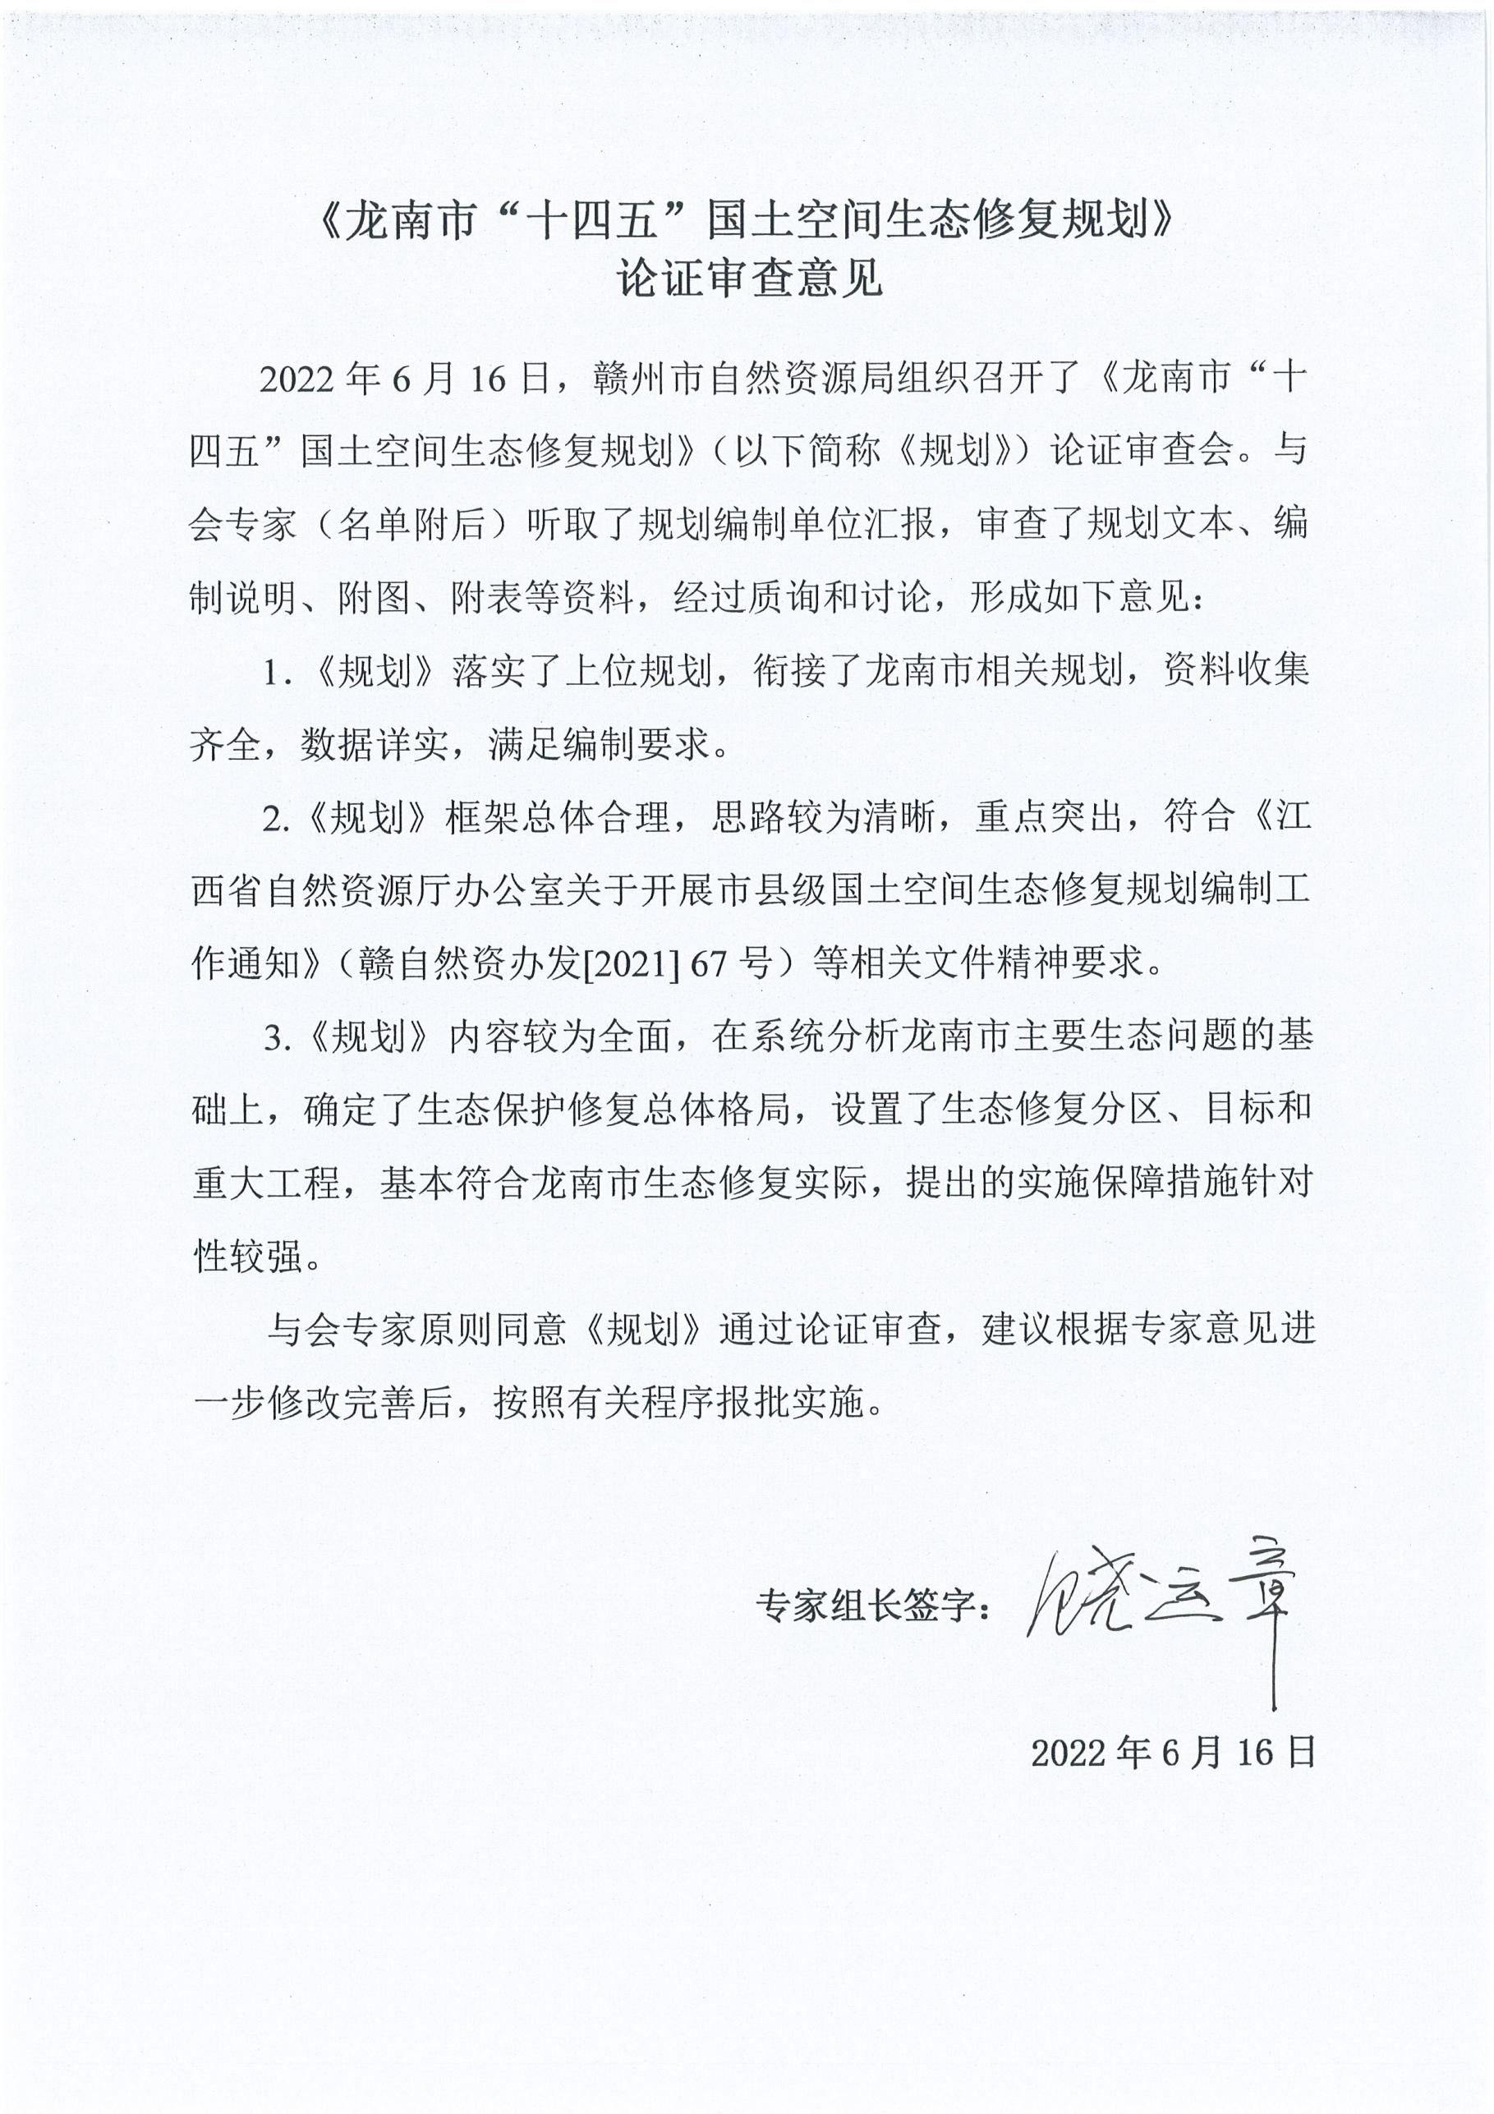

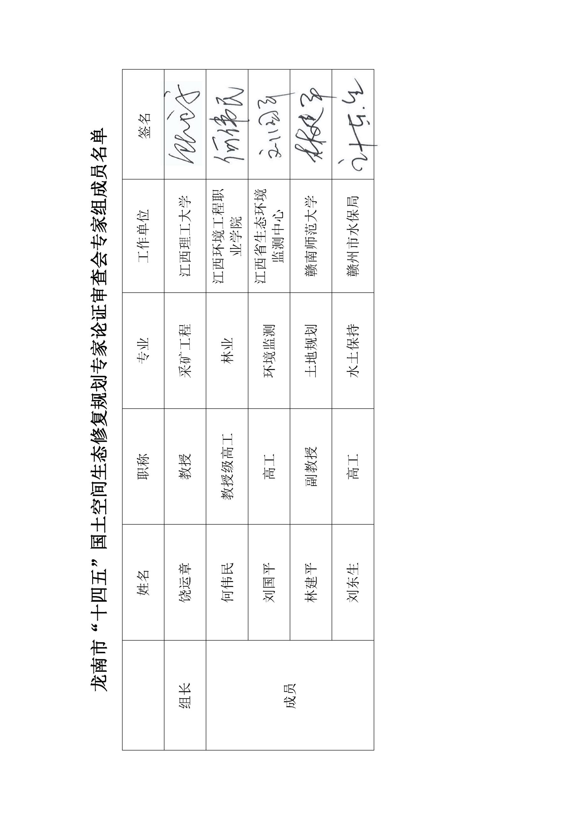

**目 录**

一、规划编制背景 1

（一）规划编制意义 1

（二）省级层面对规划编制的需求 3

（三）市级层面对规划编制的需求 5

（四）县（区、市）级层面对规划编制的需求 6

二、规划编制过程 10

（一）编制依据 10

（二）编制原则 17

（三）编制过程 18

三、规划基础数据 25

（一）基础数据、来源及用途说明 25

（二）基础图件编制说明 29

四、规划目标设置依据及指标说明 31

（一）目标设置依据 31

（二）主要指标设置说明 31

五、生态修复分区 34

（一）分区划分原则 34

（二）分区依据与方法 35

六、重点任务安排依据与说明 38

（一）重点任务安排依据 38

（二）重点任务安排说明 38

七、重大工程布设依据与说明 43

（一）重大工程布设依据 43

（二）重大工程布设说明 43

八、成本效益 47

（一）资金需求与估算依据 47

（二）生态修复实施效益 48

九、规划保障机制 55

（一）省市两级生态修复实施相关政策措施 55

（二）规划实施保障机制主要内容 57

十、规划的衔接、协调 64

（一）与国家生态修复领域重大规划的衔接 64

（二）与江西省重大发展战略规划的衔接 64

（三）与赣州市“十四五”国土空间生态修复规划的衔接 66

（四）与龙南市“十四五”其他专项规划的衔接 66

（五）与龙南市自然资源局相关股室“十四五”工作的衔接 67

十一、公众参与及反馈意见采纳情况 68

（一）公众参与情况说明 68

（二）反馈意见采纳情况 69

十二、规划成果 70

（一）规划文本 70

（二）规划说明 71

（三）规划图件 76

（四）规划编制协调机构及编制单位 77

附表 龙南市“十四五”国土空间生态修复重大工程项目清单 78

附图 79

附图1 龙南市地理位置图 79

附图2 龙南市自然地理格局图 80

附图3 龙南市小流域分布图 81

附图4 龙南市交通干线网络图 82

附图5 龙南市自然保护地分布图 83

附图6 龙南市历史遗留矿山分布图 84

附图7 龙南市城乡空间发展格局示意图 85

附图8 龙南市生态保护重要性评价图 86

附图9 龙南市生态服务功能重要性评价图 87

附图10 龙南市生态敏感性评价图 88

附图11 龙南市农业适宜性评价图 89

附图12 龙南市城镇适宜性评价图 90

附图13 国家和江西省关于龙南市主体功能区划图 91

附图14 龙南市生态安全格局示意图 92

附图15 龙南市生态修复总体布局图 93

附图16 龙南市生态修复重大工程分布图 94

附件 征求意见和建议 95

**一、规划编制背景**

**（一）规划编制意义**

生态修复是功在当代、利在千秋的事业，生态修复规划是实施生态修复、推进生态文明建设的纲领性文件之一。生态文明建设事关国家安全，事关永续发展，事关民族未来。党的十八大首次把生态文明建设纳入中国特色社会主义建设“五位一体”总体布局，党的十九大将“坚持人与自然和谐共生”纳入新时代发展中国特色社会主义的总体方略，把“绿水青山就是金山银山”写入党章，第十三届全国人民代表大会将建设“美丽中国”和“生态文明”写入宪法，生态文明建设被提高到空前的历史高度和战略地位。2018年4月9日，党的十九届三中全会审议通过的《中共中央关于深化党和国家机构改革的决定》，赋予了自然资源部门“统一行使全民所有自然资源资产所有者职责，统一行使所有国土空间用途管制和生态修复职责”。

国务院新一轮机构改革加快推进生态文明建设，提出编制实施国土空间生态修复规划这一创新举措，加大力度推进山水林田湖草生命共同体的全方位系统综合治理。国土空间生态修复规划定位于对国土空间生态修复活动的统筹谋划和总体设计，是在一定时间周期、一定国土空间范围内开展生态保护修复活动的指导性、纲领性文件。其核心是通过研究编制规划，统筹设计国土空间生态修复活动的实施范围、预期目标、工程内容、技术要求、投资计划和实施路径，以有效保障和综合提升国土空间生态修复活动的生态效益、社会效益、经济效益。科学编制国土空间生态修复规划，成为系统实施国土空间生态修复重大工程的优先任务。

江西省是国家生态文明试验区，省委、政府高度重视生态文明建设工作。20世纪90年代末期以来，特别是进入新世纪后，江西大力开展了赣州市山水林田湖草生态保护修复试点、赣南等原中央苏区农村土地整治重大工程、森林湿地湖泊生态保护和修复、耕地保护和修复、矿山地质环境恢复治理等工作，系统推进了龙南市山水林田湖草综合治理与修复、矿山环境恢复治理等生态保护和整治修复工作，水土流失面积持续减少，林草覆盖情况明显改观，沟坡丘壑土地得到有效整治，农田土壤污染得到较好控制，有效改善了稀土矿区流域水质，生态环境质量得到有效提升，全市国土空间修复得到长足发展。

龙南市地处赣江流域和珠江流域分水岭、赣江上游源头区，水资源丰富，是鄱阳湖的重要补给区，是长江流域下游的重要水源区，是国家重要的水源涵养生态功能区，也是我国南方地区重要的生态屏障，生态地位非常重要。在国家推进新时代支持革命老区振兴发展，助力赣州打造对接融入粤港澳大湾区桥头堡、建设省域副中心城市和革命老区高质量发展示范区的形势下，生态保护与经济发展矛盾越发突出，在2020年6月龙南撤县设市后生态文明建设和经济社会发展水平不断提高、资源环境承载压力越来越大以及严格执行“三线一单”管控的背景下，推动龙南市国土空间生态修复，不仅是促进“生存线”“保障线”“生态线”和“发展线”建设的重要手段，也是优化全市国土空间生态安全格局，把龙南建设成为赣州市次中心城市、打造赣深高铁沿线“工业强、旅游旺、城乡美、百姓富”明珠市、革命老区高质量发展示范区“龙南样板”的重要举措和必要路径。

**（二）省级层面对规划编制的需求**

推进开展国土空间生态修复是功在当代、利在千秋的事业，编制实施国土空间生态修复规划是依法履行统一行使所有国土空间生态保护修复职责、推进生态文明建设的重要方式。为贯彻落实《全国重要生态系统保护和修复重大工程规划(2021-2035年)》,充分衔接《江西省“十四五”国土空间生态修复规划》，统筹谋划辖区内国土空间生态修复工作,科学推进山水林田湖草沙综合治理，推动重大工程项目落地。

省自然资源厅办公厅于2021年7月29日下发了《江西省自然资源厅办公室关于开展市县级国土空间生态修复规划编制工作通知》（赣自然资办发〔2021〕67号），文件明确了规划定位、总体思路、规划期限、规划任务、规划目标和规划编制程序和主要成果要求，通知要求：

**1. 指导思想**

县级生态修复规划要以习近平新时代中国特色社会主义思想为指导，深入贯彻落实习近平生态文明思想和习近平总书记视察江西重要讲话精神，坚持人与自然和谐共生，遵循绿色发展理念，以全面提升长江经济带和鄱阳湖流域重要生态安全屏障质量为目标，以统筹山水林田湖草沙一体化保护和修复为主线，以系统解决核心生态问题为导向，以流域上下游与自然地理单元为布局，分时序组织实施生态系统保护修复工程，着力提升生态系统质量，切实增强生态系统稳定性，全面扩大优质生态产品供给，建立健全生态修复体制机制，推进形成生态保护和修复新格局，为维护国家和区域生态安全、推进生态文明治理体系和治理能力现代化、加快建设美丽中国“龙南样板”奠定坚实生态基础。

**2. 规划定位**

通知指出县级规划属于同级国土空间总体规划的专项规划，是对国家、省级国土空间生态修复规划目标任务的细化落实,是对本行政区域国土空间生态修复工作的具体安排，侧重项目实施性和操作性。

**3. 规划期划定**

《规划》以2020年为规划基准年，2025年为规划目标年，展望至2035年。

**4. 规划范围**

规划范围包括行政辖区内全部国土空间。龙南市行政管辖范围内国土总面积1646平方公里。

**5. 规划目标**

综合考虑生态系统的完整性和连通性，结合社会经济发展趋势，依据相关标准，落实上级规划，衔接同级规划，在区域生态功能定位、生态现状和生态问题判识基础上，坚持上下衔接、左右协同、精准定位、落实传导的原则，重点从国土空间格局优化、受损重要生态系统修复、生态系统质量改善、生态系统服务功能提升、规划任务完成考核等方面，科学落实2025年目标，提出约束性和预期性指标。

**（三）市级层面对规划编制的需求**

赣州市已进入坚持生态优先、绿色发展为导向的高质量跨越式发展的关键阶段，生态环境保护面临重要的战略机遇。市委、市政府高度重视全市生态文明建设工作。2015年3月6日，习近平总书记在参加十二届全国人大三次会议江西代表团审议时，殷殷嘱托“绿色生态是江西最大财富、最大优势、最大品牌，一定要保护好，做好治山理水、显山露水的文章，走出一条经济发展和生态文明相辅相成、相得益彰的路子，打造美丽中国的江西样板”。为此，市委市政府先后出台了《赣州市人民政府关于进一步加强水土保持工作的意见》、《市委办公厅 市政府办公厅关于印发〈赣州市全面推行河长制工作方案（修订）〉的通知》（赣市办字〔2017〕43号）、《市委办公厅 市政府办公厅关于印发〈赣州市实施湖长制工作方案〉的通知》（赣市办字〔2018〕27号）、《赣州市废弃稀土矿山环境治理项目后期管护管理办法（试行）》、《关于进一步规范推进赣州市城乡建设用地增减挂钩工作的实施意见》、《赣州市总林长令〔2021〕1号》、《赣州市生态环境违法行为举报奖励暂行办法》、《赣州市人民政府关于全力实施裸露山体增绿复绿工作的通知》等一系列政策指导性文件。

“十四五”期间，为进一步贯彻习近平生态文明思想，依法履行统一行使所有国土空间生态保护修复职责，统筹和科学推进山水林田湖草沙一体化保护修复，根据市委、市政府《关于统一规划体系更好发挥市发展规划战略导向作用的实施意见》（赣发〔2019〕12号）和市政府办公室《关于印发赣州市“十四五”规划编制工作方案的通知》（赣市府办字〔2019〕40号）要求，为做好我市“十四五”专项规划及区域规划编制工作，市发改委下发了《关于市“十四五”专项规划和区域规划编制工作有关问题的通知》，其中《赣州市“十四五”国土空间生态修复规划》为专项规划之一。通知明确了《赣州市“十四五”国土空间生态修复规划》编制分工。以市自然资源局牵头，市发改委、市生态环境局、市农业农村局、市林业局、市水利局、市水土保持中心等单位配合。

通知提出了规划编制的文本框架包含5部分内容，包括前言、规划基础和面临形势，指导思想、基本原则和规划目标，国土空间生态修复总体布局，重点任务和重大工程以及规划实施保障措施等。明确了编制程序，应执行起草、衔接、论证、审批和发布等制度。

**（四）县（区、市）级层面对规划编制的需求**

龙规划办字〔2020〕1号文《关于做好拟列入国家省市“十四五”规划及行业专项规划、区域发展规划“三个重大”事项谋划对接工作的通知》指出：“三个重大”事项的谋划，是龙南突破发展难题、争取上级支持、抢占发展先机的关键，也是最管用、最有效、最务实措施，更是落实习近平总书记关于“提前谋划启动一批‘十四五’规划重大工程项目”的要求。各单位要从龙南实情出发，对接粤港澳大湾区、长江经济带、新一轮赣南苏区振兴发展等国家战略布局及省市发展要求，站在赣南次中心、国家级经开区的定位高层次、高起点谋划跨区域发展重大事项，带动区域发展、影响区域发展的重大事项。谋划事项务必有理有据、得到上级认可。

根据《江西省自然资源厅办公室关于开展市县级国土空间生态修复规划编制工作通知》（赣自然资办发〔2021〕67号）文件的要求，龙南市自然资源局委托江西赣南地质矿产集团有限公司（原江西赣南地质工程院）编制《龙南市“十四五”国土空间生态修复规划》（以下简称《规划》），并签订了《规划》编制项目合同书。合同要求：

**1、编制范围：**龙南市行政全域1646平方公里范围。

**2、总体思路。**以全国和省级国土空间规划确定的生态、农业、城镇空间为对象，统筹山水林田湖草一体化保护修复，提升生态系统质量和稳定性，筑牢生态安全屏障，提供优质生态产品，助力国土空间格局优化，服务生态文明建设和高质量发展。

**3、规划定位。**国土空间生态修复规划是国土空间规划的重要专项规划。国土空间生态修复规划要依据国家、省级、市级国民经济和社会发展规划纲要、国土空间总体规划，衔接国家、省级、市级生态保护和自然资源利用规划、国家、省级、市级重要生态系统保护和修复重大工程总体规划等相关规划，落实国家、省级、市级生态保护格局、生态修复目标任务，维护国家生态安全、强化农田生态功能、提高城市生态品质。

**4、开展综合评价。**综合各类自然生态系统调查监测成果和本地自然地理、水资源、气象、地质、环境、社会经济状况等数据资料及研究成果，掌握国土空间生态现状。充分利用资源环境承载能力和国土空间开发适宜性评价等成果，定性与定量相结合，评估本地自然生态系统退化程度和恢复力水平，分析农业、城镇空间生态系统恢复修复和国土综合整治潜力，注重分析生态、农业、城镇三类空间冲突区域生态修复需求。

**5、建设信息系统。**基于区域自然资源“一张图”和国土空间基础信息平台，同步开展国土空间生态修复信息系统建设，实现基于生态现状的规划范围可查、实施区域可看、管理流程可溯、实施效果可评的生态修复全业务链管理，并与国土空间规划“一张图”衔接。

**6、谋划总体布局。**坚持国家立场，突出问题导向，坚持陆海统筹，聚焦国家生态安全战略格局和区域生态安全重点地域（重点生态功能区、自然保护地、生态保护红线等），突出自然地理和生态系统的完整性、连通性，以重点流域、区域、海域等为基础单元，对接省级国土空间生态修复总体布局、合理分区、重点工程等，逐步推进国土空间全域生态保护修复，实行山水林田湖草整体保护、系统修复、综合治理。

**7、明确目标指标。**以山水林田湖草一体化保护修复为主线引领国土空间生态修复，促进安全、优质、美丽国土构建，提出到2025年、2030年、2035年分阶段目标。按照上下衔接、统分结合、简明科学等原则，提出约束性和预期性指标。

**8、突出科学修复。**遵循生态系统演替规律，坚持自然恢复为主、避免过度人工干预，实行基于自然的生态修复。统筹森林、草原、河流、湖泊、湿地、荒漠、海洋等自然生态系统各要素及与农田、城市人工生态系统之间的协同性，注重地上地下、山上山下、岸上岸下、上游下游、河湖海洋的系统性，体现综合治理，突出整体效益。坚持以水而定、量水而行，宜耕则耕、宜林则林、宜灌则灌、宜草则草、宜湿则湿、宜荒则荒。

**9、统筹分类施策。**在生态功能空间，围绕水源涵养、水土保持、生物多样性维护、防风固沙、洪水调蓄等生态系统服务功能，针对各种生态退化、破坏问题，按生态系统恢复力程度，科学确定保育保护、自然恢复、辅助修复、生态重塑等生态修复目标和措施，维护生态安全，提升生态功能。

**10、形成规划成果。**提出统筹和科学推进山水林田湖草一体化保护修复的总体思路、目标任务、主攻方向、重点工程、时序安排、资金测算、政策措施等，形成龙南市国土空间生态修复规划（2021-2035年）文本、说明、图件等成果。

**二、规划编制过程**

**（一）编制依据**

**1. 法律法规依据**

（1）《中华人民共和国土地管理法》（2019）

（2）《中华人民共和国环境保护法》（2014）

（3）《中华人民共和国城乡规划法》（2019）

（4）《中华人民共和国长江保护法》（2020）

（5）《中华人民共和国森林法》（2020）

（6）《中华人民共和国湿地保护法》（2021）

**2. 党中央、江西省各级政府发展纲要**

（1）党的十九大和十九届二中、三中、四中、五中全会重大决策部署，特别是十九届五中全会审议通过的《中共中央关于制定国民经济和社会发展第十四个五年规划和二〇三五年远景目标的建议》；

（2）《中华人民共和国国民经济和社会发展第十四个五年规划和2035年远景目标纲要》（2021年3月12日）；

（3）《江西省国民经济和社会发展第十四个五年规划和二〇三五年远景目标纲要》（赣府发〔2021〕5号）；

（4）《赣州市国民经济和社会发展第十四个五年规划和二〇三五年远景目标纲要》（赣市府发〔2021〕2号）；

（5）《龙南市国民经济和社会发展第十四个五年规划和二〇三五年远景目标纲要》（宁府字〔2021〕12号）。

**3. 重大战略**

紧密围绕长江经济带发展、中部崛起发展战略、乡村振兴战略、生态文明建设战略等国家重大战略，江西省生态文明建设试验区实施方案、赣南苏区振兴意见、赣州市新时代革命老区振兴发展、打造对接粤港澳大湾区桥头堡、建设省域副中心城市，以及龙南市全面对接融入粤港澳大湾区、建设赣南次中心城市等区域发展重大战略。

**4. 政策文件**

（1）《中共中央国务院关于建立国土空间规划体系并监督实施的若干意见》（中发〔2019〕18号）；

（2）《关于建立以国家公园为主体的自然保护地体系的指导意见》（中办发〔2019〕42号）；

（3）《关于建立健全生态产品价值实现机制的意见》（中发〔2021〕24号）；

（4）《关于在国土空间规划中统筹划定落实三条控制线的指导意见》（厅字〔2019〕48号）；

（5）《关于探索利用市场化方式推进矿山生态修复的意见》（自然资规〔2019〕6号）；

（6）《关于开展全域土地综合整治试点工作的通知》（自然资发〔2019〕194号）；

（7）《关于进一步做好山水林田湖草生态保护修复工程试点的通知》（财办资环〔2020〕15号）；

（8）《生态文明体制改革总体方案》（中共中央国务院 2015年9月21日）；

（9）中共中央办公厅国务院办公厅印发《关于统筹推进自然资源资产产权制度改革的指导意见》（2019）；

（10）《国务院办公厅关于切实加强高标准农田建设提升国家粮食安全保障能力的意见》（国办发〔2019〕50号）；

（11）《自然资源部关于全面开展国土空间规划工作的通知》（自然资发〔2019〕87号）；

（12）自然资源部办公厅关于印发《资源环境承载能力和国土空间开发适宜性评价指南（试行）》的函（自然资办函〔2020〕127号）；

（13）《自然资源部办公厅关于加强村庄规划促进乡村振兴的通知》（自然资办发〔2019〕35号）；

（14）《自然资源部办公厅关于开展2019年度土地储备资产核算及资金需求统计工作的函》（自然资办函〔2019〕103号）

（15）《自然资源部农业农村部关于加强和改进永久基本农田保护工作的通知》（自然资规〔2019〕1号）

（16）《自然资源部办公厅关于开展长江经济带废弃露天矿山生态修复工作的通知》（2019）；

（17）《自然资源部办公厅关于做好2019年度绿色矿山遴选工作的通知》（自然资办函〔2019〕965号）；

（18）关于开展省级国土空间生态修复规划编制工作的通知（自然资办发〔2020〕45号）；

（19）《江西省发展改革委关于“十四五”专项规划和区域规划编制工作有关问题的通知》（赣发改规划〔2019〕347号）；

（20）《江西省人民政府关于促进乡村产业振兴的实施意见》（赣府发〔2020〕12号）；

（21）《江西省人民政府印发关于支持赣州打造对接融入粤港澳大湾区桥头堡若干政策措施的通知》（赣府字〔2020〕39号）；

（22）江西省住房和城乡建设厅 生态环境厅 林业局《关于开展江西省生态园林城市（镇）建设工作的通知》（赣建城〔2020〕53号）；

（23）《江西省自然资源厅办公室关于开展市县级国土空间生态修复规划编制工作通知》（赣自然资办发〔2021〕67号）；

（24）《江西省关于调整全省征地统一年产值标准和区片综合地价的通知》（赣府字〔2015〕81号）。

**5. 指南规范**

（1）《省级国土空间规划编制指南（试行）》（自然资源部，2020年1月）；

（2）《资源环境承载能力和国土空间开发适宜性评价指南（试行）》（自然资源部，2020年1月）；

（3）《市级国土空间总体规划编制指南（试行）》（自然资源部，2020年9月）；

（4）《山水林田湖草生态保护修复工程指南（试行）》（自然资源部 财政部 生态环境部，2020年8月）；

（5）《全域土地综合整治试点实施要点（试行）》（自然资生态修复函〔2020〕37号）；

（6）《江西省自然资源厅关于开展全域土地综合整治试点工作的实施意见》（赣自然资字〔2021〕10号）；

（7）《江西省关于探索利用市场化方式推进矿山生态修复的实施办法》（赣自然资规〔2020〕1号）；

（8）《市县国土空间生态修复规划编制指南（试行）》（江西省自然资源厅，2021年7月）；

（9）江西省生态环境厅关于印发《江西省森林经营碳汇项目方法学（试行）》的通知（赣环气候〔2021〕17号）；

（10）《江西省湿地保护率统计办法（试行）》（江西省林业厅，2019年1月）

（11）《退化森林生态系统恢复与重建技术规程》（LY/T 2651-2016）；

（12）《造林项目碳汇计量监测指南》（LY/T2253-2014）；

（13）《退化草地修复技术规范》（20142232-T-326）；

（14）《湿地植被修复技术规程》（DB34/T2831-2017）；

（15）《城市水系生态环境修复技术指南》（DB45/T1513- 2017）；

（16）《矿山植被生态修复技术规范》（DB11/T 1690-2019）。

**6. 相关规划及参考资料**

（1）《国务院关于印发全国主体功能区规划的通知》（国发〔2010〕46号）；

（2）国家发展改革委、自然资源部关于印发《全国重要生态系统保护和修复重大工程总体规划（2021-2035）》（发改农经〔2020〕837号）；

（3）《“十四五”林业草原保护发展规划纲要》（国家发展改革委、国家林业和草原局，2021年7月）；

（4）生态环境部（原环境保护部）、中国科学院关于印发《全国生态功能区划（修编版）》的公告（生态环境部公告2015年第61号）；

（5）生态环境部（原环境保护部）关于印发《中国生物多样性保护战略与行动计划》（2011-2030）的通知（环发〔2010〕106号）；

（6）《南方丘陵山地带生态保护和修复重大工程建设规划（2021-2035）》（国家林业和草原局，2021年4月）；

（7）《江西省主体功能区规划》（江西省人民政府，2013年2月6日）；

（8）《江西省“十四五”国土空间生态修复规划》；

（9）《赣州市国土空间总体规划（2021-2035）》；

（10）《赣州市“十四五”国土空间生态修复规划》（赣市自然资字〔2021〕127号）；

（11）《江西省2020年国民经济和社会发展统计公报》；

（12）《江西省水土保持公报》（2010-2020）；

（13）《江西省水资源公报》（2010-2020）；

（14）《江西省生态环境状况公报》（2020）；

（15）《江西省赣州市山水林田湖生态保护与修复工程试点实施方案（2016-2019）》（赣州市人民政府，2016.12）；

（16）《赣州市城市总体规划（2017-2035）》；

（17）《赣州市第七次森林资源二类调查成果汇编》；

（18）《赣州市资源环境承载能力和国土空间开发适宜性评价报告》（2020）；

（19）《赣州市国土空间生态保护修复专题研究报告》（2020）；

（20）《赣州市水土保持“十四五”规划》（报批稿）；

（21）《赣州市水资源公报》（赣州市水利局，2020）；

（22）《赣州市“十四五”水安全保障规划报告》（赣州市水利局，2020）；

（23）《赣州市矿产资源总体规划（2021-2025）》；

（24）《赣州市矿山生态修复三年行动方案》；

（25）《赣州市2020年国民经济和社会发展统计公报》；

（26）《龙南县“十三五”总体规划》；

（27）《江西省龙南县城市总体规划（2011-2030）》；

（28）《龙南县城市生物多样性保护规划（2013-2030年）》；

（29）《龙南市2020年国民经济和社会发展统计公报》；

（30）《龙南县第七次森林资源二类调查成果报告》；

（31）《龙南市矿山生态修复三年行动方案》；

（32）《龙南市“十四五”水利发展规划报告》；

（33）《龙南市“十四五”林业发展规划》；

（34）《龙南市“十四五”时期现代农业发展规划》；

（35）《龙南“十四五”时期统筹城乡发展规划》；

（36）《龙南市矿产资源总体规划（2021-2025年）》；

（37）《龙南市“十四五”生态环境保护规划》；

（38）《龙南市城市生态评估与修复规划》；

（39）《龙南市“十四五” 时期交通运输发展规划》；

（40）《龙南市2021年政府工作报告》；

（41）《龙南市2021年换届政府工作报告》；

（42）《龙南市第七次全国人口普查主要数据公报》；

（43）《龙南市“十四五”文化和旅游发展规划》；

（44）赣州市发改委、市自然资源局及龙南市发改委、自然资源局、财政局、农业农村局、水利局、生态环境局、林业局、住建局、城管局、交通局、气象局、应急局等提供的有关“十四五”生态修复规划编制的其他资料。

**（二）编制原则**

**1、坚持保护优先，自然恢复为主**

坚持人与自然和谐共生，尊重自然、顺应自然、保护自然，遵循自然生态演替规律，倡导自然恢复理念，充分发挥自然生态系统自我恢复能力，以自然修复为主、人工干预为辅，科学落实生态修复措施，实现绿色生态、可持续发展。

**2、坚持问题导向，突出重点难点**

聚焦重点生态功能区、生态保护红线、自然保护地、“三区两线”等重点区域，针对生态系统退化、生态功能发挥不足、生态问题突出、生态产品和服务供给能力不足等重点区域，合理布设生态修复工程和项目。

**3、坚持因地制宜，注重分类施策**

坚持山水林田湖草生命共同体理念，考虑流域与自然地理条件、生态系统特征和格局演变规律，遵循生态系统内在机理，统筹流域上下游，科学识别生态、生产、生活空间，尊重自然、因地制宜、整体谋划，“宜耕则耕、宜林则林、宜水则水、宜建则建”，科学配置保护和修复、自然和人工、生物和工程等措施，推进一体化生态保护和修复，保障生态安全，提升生态功能，严控人造景观工程、形象工程和政绩工程。

**4、坚持多元化投入，强化项目落地**

践行“绿水青山就是金山银山”理念，深化生态修复领域制度创新，积极拓宽投融资筹措渠道，提升生态修复产品价值实现路径，推进形成政府主导、社会多元主体参与、市场化社会化运行的生态修复长效机制。合理安排生态修复项目和资金，整合与统筹相关工程项目协调配合，综合考虑项目的成熟度和可操作性，突出修复工程的针对性、时效性和可持续性，落实工程实施的资金投入保障，加强项目的实施能力建设，强化规划可操作性。

**5、坚持充分论证，公众广泛参与**

坚持“开门编规划”，建立牵头组织、专家领衔、部门合作、公众参与、科学决策的跨部门多领域合作编制工作机制，组建由经验丰富技术人才参与的规划编制团队，加强部门间联系，建立衔接和协调机制，提高规划决策水平。注重专家咨询和公众参与，探索开展规划编制听证，广泛听取各方面意见，提高决策的科学性和透明度。

**（三）编制过程**

**1. 组织准备阶段（2021年3月-9月）**

**（1）组织准备阶段**

按照《江西省自然资源厅办公室关于开展市县级国土空间生态修复规划编制工作通知》（赣自然资办发〔2021〕67号）等文件的精神，及龙南市发改委、龙南市自然资源局有关工作部署，《龙南市“十四五”国土空间生态修复规划》编制工作于 2021 年8月正式启动。《规划》名称合同命名为《龙南市国土空间生态修复规划（2021-2035）》，由于与省规、市规衔接后，重新命名为《龙南市“十四五”国土空间生态修复规划》。

由龙南市自然资源局牵头、发改委、财政局、统计局、水利局、林业局、农业农村局、生态环境局、交通局、城管局、文广新旅局等相关部门参与，建立了《龙南市“十四五”国土空间生态修复规划》编制工作协调机制，负责审定工作计划、审查规划方案、落实相关经费，及时协调解决规划编制中的重大问题。

受龙南市自然资源局委托，江西赣南地质矿产集团有限公司（原江西赣南地质工程院）承担《规划》编制工作，组建了规划编制工作团队，涵盖地理、生态、环境、地质、水资源、土壤、土地以及规划等专业领域人员，负责方案制定、调查分析、基础研究、成果编制等工作。

**（2）考察交流与学习阶段**

2021年3月23日，编制单位邀请了江西省国土资源厅矿产资源储量处许建祥处长（教授级高工），针对国土空间生态修复规划编制方法与内容进行了讲座授课。

2021年4月9日-11日，编制单位参加了中国国土经济学会举办的“国土空间生态修复规划编制探索和实践”培训，邀请了北京师范大学、浙江大学多名权威教授进行授课。

2021 年8月2日，确定了联络工作机制，确定了规划思路、建立了专家咨询组，并撰写了规划提纲。

2021年8月25日-26日编制单位参加了中国管理科学研究院职业资格认证培训中心举办的“国土空间生态修复与规划方案编制思路、方法技巧+案例模板全过程分析讲解高级研修班”的培训，主办方邀请了中规院（北京）规划设计公司教授级高级城市规划师、自然资源部国土资源经济研究院研究员等多名权威教授进行授课。

2021年9月8日-9日编制单位参加了中国国土经济学会举办的“市县级国土空间生态修复规划编制方法和案例解析”培训会，主办方邀请了中国农业大学、中国地质大学、四川省国土科技研究院、中国水利水电科学研究院水生态环境所等多名权威教授进行授课。

2021年9月11日-17日编制单位走访了规划各成员单位，广泛收集了各相关部门“十四五”时期的发展思路、主要需求、重点项目、意见建议等相关资料。

**（3）资料收集阶段**

1）主要基础数据资料的收集

①自然地理数据及资料。包括相应层级行政界线、测绘、地理国情监测等数据，以及气候、地形、地貌、地质、水文、土壤、生物等自然地理信息数据。

②生态基础数据及资料。包括历史多期全市主要生态系统调查监测数据，生物多样性、荒漠化/沙漠化、水土流失、矿山地质环境等专项调查监测成果，相关科研成果等。

③自然资源调查监测数据。包括赣州市第三次全国国土调查（以下简称“三调”）成果、历史多期全市土地利用现状土地利用变更调查数据，以及耕地、森林、草原、湿地、水、矿产等自然资源调查监测成果数据。

④经济社会数据。包括人口、经济、农业、城镇建设，以及相关部门、行业的专项数据。

⑤相关规划和成果。包括生态保护红线、永久基本农田、城镇开发边界三条控制线划定成果，有关国土空间规划成果，自然保护地建设情况，林草、矿产、产业、交通、水利等相关领域规划或成果等。

相关基础数据经过校准核验，可以作为基础调查成果进行使用。

2）底数底图的确定

以全国第三次国土调查数据作为规划现状底数和底图基础，以其他调查监测成果为补充。统一采用2000国家大地坐标系和1985 国家高程基准作为空间定位基础。

**（4）既往工作评估与资料分析整理阶段**

本阶段工作通过对所收集历史资料的分析、对比与研判，对龙南市范围内涉及生态修复的各类规划及相关工作（如山水林田湖草生态保护修复、国土综合整治、国土绿化、低质低效林改造、水土流失综合治理、自然保护地建设、矿山环境恢复治理等）开展情况，进行了分析评估，得到以下结论：

1）现状方面，龙南市经过近几十年的生态保护和修复，全市生态环境总体良好，主要表现在：①森林覆盖率高；②水资源较为丰沛；③空气质量优良；④生物多样性丰富。

2）工作成效方面，森林保育工作卓有成效，生态资源库存持续扩大；水生态环境治理有效，污染防治工作成效显著；水生态环境治理有效，污染防治工作成效显著；加大矿山治理力度，矿山环境修复成效显著；生态修复持续推进、发展基础不断夯实；水土流失防治日臻完善，水土保持综合治理硕果累。

3）面临的主要问题方面，主要包括：①森林生态系统质量不高、生物多样性保护压力大；②生境质量有待提高，生态保护压力不断加大；③矿山环境受损，部分区域历史遗留问题突出；④部分区域水环境质量下降，需要进行整体提升；⑤相农业生态系统有所退化，农田与农村生态建设有待加强；⑥城乡人居环境相对脆弱，人地矛盾较为突出；⑦水土流失形势依旧严峻，综合治理依然繁重；⑧生态保护修复机制体制尚不完善。

4）规划关键数据方面，主要包括：①“十三五”期间生态保护修复方面相关规划主要指标的完成情况及数据；②“十四五”国土空间生态修复规划目标主要指标数据；③“十四五”国土空间生态修复规划重大工程项目及其投资金额。

**2. 规划文本编制阶段（2021年10月-11月）**

2021年10月31日，在确定基本思路后，广泛征求各规划编制成员单位的意见，结合上述所有收集到的各方意见和建议，编制形成了《龙南市“十四五”国土空间生态修复规划》初稿。

2021年11月3日，编制小组与上位规划衔接，编制小组与《赣州市“十四五”国土空间生态修复规划》编制小组进行了编制工作交流，了解了《赣州市“十四五”国土空间生态修复规划》编制思路和进程，同时向市级规划编制小组汇报了《龙南市“十四五”国土空间生态修复规划》编制思路。市级规划编制小组也对龙南市规划编制提出了部分意见和建议，进行了市-县规划编制衔接。

2021年11月26日，编制小组向龙南市自然资源局汇报了规划编制进展，并按照领导和专家的意见及建议对《龙南市“十四五”国土空间生态修复规划》初稿进行了调整和修改。

2021年11月30日，形成了《龙南市“十四五”国土空间生态修复规划（征求意见稿）》。

**3. 文本讨论与完善阶段（2021年12月）**

2021年11月30日，《龙南市“十四五”国土空间生态修复规划（征求意见稿）》提交至龙南市自然资源局，并在局内征求各相关股室意见。2021年12月5日，完成了各相关股室意见征求。编制小组多次组织会议，针对意见进行讨论，确定部分采纳意见和部分不采纳意见及相关理由，按照讨论结果参考各部门意见对征求意见稿进行修改，最终确定了“一屏、三网、三区”的生态修复总体布局。

**4. 征求意见及论证阶段（2021年12月-2022年6月）**

2021年12月8日，将《龙南市“十四五”国土空间生态修复规划（征求意见稿）》发至龙南市自然资源局、市发改委、市财政局、市农业农村局、市水利局、市生态环境局、市林业局、市住建局、市交通局、市文广新旅局等相关部门征求意见，根据提出的意见进行讨论、修改。并结合相关规划内容，进行了补充完善。

2021年12月10日，将《龙南市“十四五”国土空间生态修复规划（征求意见稿）》发至龙南市各乡镇征求意见，根据提出的意见进行讨论、修改完善。

2021年12月21日，编制小组组织召开了关于《龙南市“十四五”国土空间生态修复规划（征求意见稿）》的专家咨询会，邀请了相关领域专家针对规划文本提出咨询建议，根据提出的意见进行讨论、修改。

2021年12月27日编制小组根据多方面征求意见的结果，对《规划》完成了文本修改与完善，形成《规划》（送审稿），并于2022年6月16日赣州市自然资源局组织专家对《规划》进行了审查论证。2022年9月28日，编制小组根据评审专家和龙南市相关部门意见完成了《规划》修改和补充，最终形成《龙南市“十四五”国土空间生态修复规划（报批稿）》。

**三、规划基础数据**

**（一）基础数据、来源及用途说明**

为如实反映全市国土空间生态现状、生态修复成效以及生态问题，合理布局全市国土空间生态修复分区、重点任务和重大工程，规划需收集全市基础地形地貌数据、自然条件数据、生态环境现状数据、土地利用底图底数数据、经济社会状况数据以及农业、林业、水利、住建行业规划、调查成果数据。

根据《自然资源部办公厅关于开展省级国土空间生态修复规划编制工作的通知》（自然资办发〔2020〕45号）文件精神和《江西省自然资源厅办公室关于开展市县国土空间生态修复规划编制工作的通知》（赣自然资办发〔2021〕67号）的要求，规划编制过程中采用了全国第三次国土调查数据作为规划现状底数和底图基础，并以2020年赣州市国土空间规划的成果数据-资源环境承载力和国土空间开发适宜性评价，作为生态状况评价的本底数据，同时以其他行业和部门调查监测成果数据作为补充的规划编制数据收集思路，收集整理了本次规划所需数据。

全部数据最后以2000国家大地坐标系和1985国家高程基准作为空间定位基础。

**1. 自然地理基础数据**

**（1）基础地形地貌数据。**主要包括全市30m分辨率地形地貌数据，来源于DEM_ASTER_GDEM V1数据，该DEM（数字高程模型）数据主要由 NASA（美国航天航空局）新一代对地观测卫星Terra 观测数据制作，其主要用于规划中地形地貌的分析、自然地理格局的底图制作等需求。

**（2）自然资源调查监测数据。**数据来源于龙南市自然资源局，主要包括：①第三次全国国土调查成果及年度变更数据；②地理国情监测数据（包括地表覆盖数据和地理国情要素）。以上数据主要用来提取全市生态要素本底数据以及作为底图数据。

**（3）全市行政边界、水系、交通等数据。**主要包括全市乡镇界线、主要河流水系、主要交通干线等数据，来源于原江西省测绘地理信息局，主要用于规划中自然地理格局分析以及分区的制定，并作为规划制图底图数据。

**（4）遥感数据。**遥感影像来源于自然资源部门，主要用于规划中水土保持、水源涵养、不透水层计算等。

**2. 生态环境分析评价基础数据**

**（1）生态功能分区评价数据。**主要包括2020年赣州市国土空间规划成果中资源环境承载力部分的成果数据，涉及到其中的生态保护重要性、生态服务功能重要性、生物多样性重要性、水土保持重要性和水源涵养重要性、水土流失敏感性等评价结果数据，数据来源于龙南市自然资源局，主要用于规划中生态环境现状以及生态问题的分析评价，同时作为生态修复分区参考依据，以及成果制图。

**（2）国土空间开发适宜性评价数据。**主要包括农业生产适宜性评价和城镇建设适宜性评价数据，来源于龙南市自然资源局，主要用于规划中农业空间和城镇空间生态问题、分区的分析评价，同时服务于规划制图。

**（3）全市生态红线、城镇开发边界、永久基本农田边界划定数据以及自然保护地分布数据。**优化调整后的全市生态红线、城镇开发边界、永久基本农田边界数据，来源于龙南市自然资源局，最新的自然保护地分布数据，来源于龙南市林业局。生态红线、城镇开发边界、永久基本农田边界数据主要用于规划中明确生态修复的三类空间（生态、农业、城镇空间）的边界范围以及主攻方向。

**（4）矿山生态环境分析评价数据。**主要包括截止到2020年12月31日的龙南市历史遗留废弃矿山生态环境现状数据和评价结果及数据，来源于龙南市自然资源局，主要用于规划中矿山生态环境的分析以及制图。

**3. 经济社会数据**

主要包括规划基准年2020年龙南市人口、经济、农业、城镇统计数据，数据来源于《龙南市2020年国民经济和社会发展统计公报》和《龙南市第七次全国人口普查公报》，主要用于规划中的数据分析。

**4. 相关规划成果数据**

主要包括如下：

（1）《全国重要生态系统保护和修复重大工程总体规划（2021-2035）》；

（2）《国家“十四五”林业草原保护发展规划纲要》；

（3）《全国生态功能区划（修编版）》；

（4）《南方丘陵山地带生态保护和修复重大工程建设规划（2021-2035）》；

（5）《江西省主体功能区规划》；

（6）《江西省“十四五”国土空间生态修复规划》；

（7）《赣州市国土空间总体规划（2021-2035）》；

（8）《赣州市“十四五”国土空间生态修复规划》；

（9）《赣州市城市总体规划（2017-2035）》；

（10）《赣州市矿山生态修复三年行动方案》；

（11）《赣州市矿产资源总体规划（2021-2025）》；

（12）《龙南市国民经济和社会发展第十四个五年规划和二〇三五年远景目标纲要》；

（13）《龙南县“十三五”总体规划》；

（14）《江西省龙南县城市总体规划（2011-2030）》；

（15）《龙南县城市生物多样性保护规划（2013-2030年）》；

（16）《龙南市矿山生态修复三年行动方案》；

（17）《龙南市“十四五”水利发展规划报告》；

（18）《龙南市“十四五”林业发展规划》；

（19）《龙南市“十四五”时期现代农业发展规划》；

（20）《龙南“十四五”时期统筹城乡发展规划》；

（21）《龙南市矿产资源总体规划（2021-2025年）》；

（22）《龙南市“十四五”生态环境保护规划》；

（23）《龙南市城市生态评估与修复规划》；

（24）《龙南市“十四五” 时期交通运输发展规划》；

（25）《龙南市“十四五”文化和旅游发展规划》；

**5. 文献资料数据**

主要包括《江西省水土保持公报》、《江西省水资源公报》、《赣州市资源环境承载能力和国土空间开发适宜性评价报告》、《赣州市国土空间生态保护修复专题研究报告》、《2021年龙南市政府工作报告》、《龙南市2020年第七次全国人口普查主要数据公报》、《龙南市2020年国民经济和社会发展统计公报》以及龙南市气象局提供的近30年气象数据等文献资料数据。

**（二）基础图件编制说明**

**1. 全市生态修复总体布局及生态修复分区图**

全市生态修复总体布局及生态修复分区图 ，按照自然资源厅的要求，在《赣州市国土空间规划（2020-2035年）》确定的“四屏、三区、三源、多廊”的生态安全格局和《赣州市“十四五”国土空间生态修复规划》中“一带、三屏、三源、多组团”总体格局的基础上，根据全市生态红线、永久基本农田边界、城镇空间开发边界以及国土空间用途管制要求，突出自然地理和生态系统的完整性、连通性，以全市桃江、渥江、濂江流域为基础单元，并参考全市乡镇、村边界，初步划分生态修复分区。在初步划定修复分区的基础上，综合考虑资源承载力评价和国土空间适宜性评价结果，叠加生态系统生态保护重要性、生态胁迫性程度、生态服务功能重要性、生物多样性重要性、水土保持重要性、水源涵养重要性、水土流失敏感性、农业适宜性评价、城镇适宜性评价等评价结果数据，按行政村合理调整分区边界，并结合社会经济、矿山分布、自然保护地等情况，最后将全市生态修复布局确定为“**一屏、三网、三区**”。赣州生态修复分为北部濂江流域水土保持与城市工矿生态修复区、中部桃江、渥江流域矿山与农田生态修复区、南部山地丘陵水源涵养与生物多样性生态修复区3类生态修复区域。

**2. 重点工程分布图**

重点工程布局图以矿山生态环境综合治理与农田生态提质工程、水土保持综合治理工程、亚热带森林质量提升及生物多样性保护生态廊道建设工程等3项重大工程，6项子工程的布局区域和类型为重点编制内容，主要用来描述规划期间全市重大工程布局。

**3. 自然和生态环境评估成果图**

自然和生态环境评估图用以描述龙南市自然条件、生态环境状况和生态评价分析成果，涉及到植被类型、土壤类型、自然保护地分布、耕地分布、土地利用、农业生产和城镇建设适宜性评价、土壤保持、土壤侵蚀、生态保护重要性、生态服务功能重要性、生物多样性保护重要性、水土保持重要性和水源涵养重要性、水土流失敏感性等成果图件，该成果图件主要作为分析全市生态状况、生态修复分区布局和重大工程布局底图。

**四、规划目标设置依据及指标说明**

**（一）目标设置依据**

规划目标是一定时期内对规划要达到目标的定性和定量描述，规划目标要考虑目标完成的科学性、准确性、合理性及与上级规划的衔接性，生态修复涉及到山、水、林、田、湖、草多个生态要素，涉及多个行业部门的业务，目标制定必须具有高度的概括性、协同性、综合性、可操作性。

为此，规划编制组一方面考虑了规划的衔接、贯彻落实省市级规划和其它上位规划目标，另一方面综合考虑了“十四五”期间龙南市要解决的主要生态问题、面临的机遇和挑战、各相关行业部门规划期间的工作安排，下好生态修复全市“一盘棋”，由此把“十四五”期间全市国土空间生态修复定性目标设置为“到2025年，全市自然生态系统功能持续提升，农田生态质量稳中加固，乡村人居环境显著改善，城市生态治理成效卓著，矿山生态环境质量稳步向好，基本实现“河畅水清、岸绿景美、人与自然和谐”的生态景观。其主要参考依据为《江西省“十四五”国土空间生态修复规划》、《赣州市国土空间生态保护修复专题研究报告》、《赣州市“十四五”国土空间生态修复规划》、《龙南市国民经济和社会发展第十四个五年规划和二〇三五年远景目标纲要》、以及龙南市自然资源局、林业局、生态环境局、水利局、农业农村局、城市管理局等行业部门“十四五”发展规划。

**（二）主要指标设置说明**

表1 龙南市“十四五”国土空间生态修复规划主要指标说明表

| **序号** | **指 标** | **单位** | **2020年基期值** | **2025年目标值** | **指标设置说明** |
| --- | --- | --- | --- | --- | --- |
| 1 | 生物多样性保护（国家重点保护野生动植物物种保护率） | % | 95 | ≥95 | 目标值落实省、市“十四五”生态修复规划目标。 |
| 2 | 森林覆盖率 | % | 82.2 | 保持稳定 | 根据《龙南市国民经济和社会发展第十四个五年规划和二〇三五年远景目标纲要》专栏1：“十四五”时期经济社会发展主要指标。 |
| 3 | 森林蓄积量 | 万立方米 | 1065 | ≥1208 | 根据《龙南市“十四五”林业发展规划（讨论稿）》专栏2：“十四五”林业发展规划主要指标。 |
| 4 | 自然保护地面积占国土面积比例 | % | 24.73 | 保持稳定 | 根据《龙南市“十四五”林业发展规划（讨论稿）》专栏2：“十四五”林业发展规划主要指标。 |
| 5 | 生态保护红线占国土面积比例 | % | 36.17 | 保持稳定 | 根据《360727龙南市“三区三线”划定报告》。 |
| 6 | 天然林面积保有量 | 万亩 | 111.68 | 111.68 | 根据《龙南县第七次森林资源二类调查成果报告》中“二、主要调查成果”。 |
| 7 | 新增水土流失综合治理面积 | 平方千米 | 96.8 | 70 | 源于《龙南市“十四五”水利发展规划报告》规划主要指标及2.1“十三五”水利改革发展成就。 |
| 8 | 水土保持率 | % | 83.23 | 84.12 | 根据龙南市水利局征求意见。 |
| 9 | 湿地保护率 | % | 13.34 | ≥50 | 目标值根据《龙南市“十四五”林业发展规划（讨论稿）》第四章第一节（2）、完善自然保护地体系章节。基期值在龙南市相关规划中未查找到，故根据《中华人民共和国湿地保护法》和《江西省湿地保护率统计办法（试行）》，用龙南市自然保护地范围内的三调1101、1103、1104、1106、1107类图斑受保护湿地面积，除以龙南市全域三调1101、1103、1104、1106、1107类图斑湿地总面积求得。 |
| 10 | 地表水国家考核断面水质达到或好于Ⅲ类水体比例 | % | 100 | 保持稳定 | 根据《龙南市国民经济和社会发展第十四个五年规划和二〇三五年远景目标纲要》专栏1：“十四五”时期经济社会发展主要指标。 |
| 11 | 森林植被碳储量 | 万吨 | 532.5 | 604 | 根据森林蓄积量乘以乔木树种生物量含碳率（CF）平均值0.5得出（CF值引自LY/T 2253-2014《造林项目碳汇计量监测指南》附录M中表M.1乔木树种生物量含碳率参考值。 |
| 12 | 农田灌溉水有效利用系数 | 系数 | 0.52 | ≥0.53 | 源于《龙南市“十四五”水利发展规划报告》规划主要指标及2.3主要目标实现情况。 |
| 13 | 新增高标准农田面积 | 万亩 | 8.6 | 2.5 | 根据《龙南市“十四五”时期现代农业发展规划》及《龙南市2021年换届政府工作报告》 |
| 14 | 省级生态园林镇占比 | % | - | 40 | 目标值落实省、市级规划指标。 |
| 15 | 矿山恢复治理面积 | 公顷 | 884 | 66.44 | 基期值根据龙南市和赣州市自然资源局生态修复科提供资料；目标值根据龙南市自然资源局提供的历史遗留矿山图斑核查三上成果数据。 |
| 16 | 废弃矿山治理数量 | 处 | 28 | 24 | 基期值根据龙南市和赣州市自然资源局生态修复科提供资料；目标值根据龙南市自然资源局提供的历史遗留矿山图斑核查三上成果数据。 |

**五、生态修复分区**

**（一）分区划分原则**

龙南市国土空间生态修复分区主要目的是为了更好地“因地制宜，分区施策”开展全市生态修复工作，更好地按照山水林田湖草一体化修复治理的思路，统筹协调好生态、农业、城镇空间的关系，服务于全市生态文明建设大局。分区划分主要按照以下几个原则开展：

**①分区划定应全覆盖、不交叉。**在龙南市国土空间规划确定的生态安全格局基础上，突出自然地理和生态系统的完整性、连通性，以重点流域、区域等为基础单元，进行国土空间生态修复分区，并针对突出生态问题明确各分区生态修复的主攻方向、修复策略。分区划定应全覆盖、不交叉。

**②保持自然地理单元完整性。**尊重自然、顺应自然、保护自然是生态修复的主要原则，山水林田湖草是构成自然地理单元的主要生态要素，山水林田湖草生命共同体理念是开展生态修复主要理论基础，保持自然地理单元的完整性，保证了生态修复工作的整体性、生态要素的完整性、修复实施对象的系统性，对自然单元生态的维护和生态功能的保障有着重要作用。

**③问题导向，因地制宜。**分区的目的主要是聚焦龙南市的主要生态问题，明确生态修复主攻方向，制定分区内的主要修复任务，因此各个分区之间应该有明确的问题导向，根据各个分区的区域特点，因地制宜，明晰各个分区的主要生态问题，合理布设各分区的主要修复方向，确保修复分区具有针对性。

**④经济社会条件一致性原则。**鉴于全市社会经济条件的差异性，因此生态修复分区的划分必须结合龙南市社会经济条件，因地制宜地划分修复区，使各分区内部社会经济条件具有较高的一致性，有利于更好地保护和修复生态环境。

**⑤保持分区的统筹协调性。**生态修复分区必须要统筹协调梅江流域上、中、下游修复单元，同时还要统筹流域河流水系左右岸关系、统筹好各个生态系统的完整性和连通性、统筹好区域内修复农林水等部门实施主体的关系，使得分区更好地服务生态保护修复。

**⑥保持分区与行政单元的相对完整性。**一般不打破乡镇行政界限，便于生态修复工作的组织实施。但区域内生态系统主要问题可能又有所不同，所以要注意分区内部的特异性和综合性，坚持“以水而定，系统修复”的治理原则，依据区域内各生态系统的现状和差异性，在同一修复分区内生态修复的措施要有所区别，要求既能反映局部的、当前的和单项的特征，又能反映全面的、长远的和综合的特征。

**（二）分区依据与方法**

按照《江西省自然资源厅办公室关于开展市县级国土空间生态修复规划编制工作通知》（赣自然资办发〔2021〕67号）要求，根据上述原则确立赣州市生态修复分区的主要依据。生态修复分区以市级国土空间总体规划和市级国土空间生态修复规划确定的生态安全格局为基础。《赣州市国土空间总体规划(2021-2035年)》在生态安全格局方面：构建“四屏三区三源多廊”的生态安全格局。其中四屏：罗霄山脉、南岭一九连山脉、武夷山脉、雩山四大山系屏障；三区：水源涵养生态功能区、水土保持生态功能区、森林和生物多样性生态功能区；三源:赣江发源地、东江发源地和北江发源地；多廊:上犹江、章水、梅江、琴江、绵江、湘江、濂江、平江、桃江等生态廊道。《赣州市“十四五”国土空间生态修复规划》在生态总体格局方面：“一带三屏三源多组团”的总体格局。其中一带：南方丘陵山地带（赣州段）；三屏：罗霄山脉自然保护地生态屏障、武夷山脉自然保护地生态屏障、南岭－九连山脉自然保护地生态屏障；三源：赣江发源地、东江发源地、北江发源地；多组团：自然保护区、森林公园、风景名胜区、湿地公园、国省级重点公益林区、天然林保护区等重点生态敏感区域。在此基础上，确定了龙南市“**一屏、三网、三区**”的国土空间生态修复总体布局。

在市级国土空间总体规划和市级国土空间生态修复规划确定的生态安全格局基础上，突出自然地理和生态系统的完整性、连通性，以全市主体功能区划为基础单元，同时参考全市各乡镇各村庄的边界，对生态修复分区的边界进行初步划分，修复分区的界线主要根据村庄行政界线来划定。

在此基础上，进一步地综合考虑资源承载力评价和国土空间适宜性评价结果，叠加生态空间问题诊断识别、农业空间问题诊断识别、城镇空间问题诊断识别等评价结果数据，合理调整分区边界，并结合社会经济、风景名胜区、国省级重点公益林区、天然林保护区、水土流失重点防治区生态敏感区域等情况，最后将全市国土空间生态修复总体布局确定为“一屏、三网、三区”，生态修复分区划分为生态修复分区划分为赣州生态修复构建**北部濂江流域水土保持与城市工矿生态修复区、中部桃江、渥江流域矿山与农田生态修复区、南部山地丘陵水源涵养与生物多样性生态修复区**等三类生态修复区域，并明确了各生态修复区域的主要修复任务。

**六、重点任务安排依据与说明**

**（一）重点任务安排依据**

按照自然资源厅《市县国土空间生态修复规划编制指南(试行)》2021年7月文件要求：

1.贯彻党中央、国务院重大决策部署和各级党委和政府要求，衔接区城发展战略，落实国土空间规划安全保护格局，衔接《全国重要生态系统保护和修复重大工程总体规划(2021-2035)》、《江西省“十四五”国土空间生态修复规划》、《赣州市“十四五”国土空间生态修复规划》明确的生态修复任务。

2.基于生态系统演替规律和内在机理，结合气候变化和人类活动影响，全面摸清区域自然条件和生态状况，识别生态、农业、城镇等三类空间主要生态问题，预判重大生态风险。

3.谋划国土空间生态修复总体布局，稳步推进国土空间全城生态保护修复，实行山水林田湖草整体保护、系统修复、综合治理。

4.针对生态、农业、城镇空间存在的突出生态问题，明确国土空间生态修复目标任务，确定生态修复重点区域和重点工程，研判生态修复产品及其价值，筑牢生态安全屏障，增强生态系统固碳能力，促进国土空间格局优化，提供优质生态产品，并与环境污染治理做好统筹衔接。

**（二）重点任务安排说明**

按照要求，规划坚持山水林田湖草一体化修复保护理念，按照天更蓝、山更绿、水更清、环境更美好的愿景和“以水破题、系统治理”的修复思路，以“一屏、三网、三区”的国土空间生态修复布局为指引，基于生态、农业、城镇三类空间部署7项生态修复重点任务。

1、实施森林改造与质量提升，全面提升森林生态质量

以培育材质优良、景观优美、效益显著、前景广阔的珍贵、彩叶用材树种资源为抓手，致力促进林业高质量发展，推动建设高等级、高品质森林，深入开展重点区域森林“四化”建设，精准提升森林质量。大力开展森林造林、低效林改造项目，结合立地条件，科学采取更替、补植、抚育、封育等四种改造方式，促进森林生态系统正向演替。采取砍杂、割灌林地清理，更替改造优先选择在火烧迹地、疏林地、遭受森林火灾、严重病虫害的林地，砍除火烧枯木，补种树种并施肥，以提高森林质量。在人工造林过程中，加强科学指导。提高林地生产力及公益林补偿标准。提升森林生态系统整体功能，充分发挥生态功能。

2、推进重要生态廊道和网络构建，提高生物多样性

着力提升重要生态功能区自然保护地连通性，提高生物多样性。重点推进江西九连山国家级自然保护区、森林公园、湿地公园之间生物连通廊道构建以及重要野生动植物能量通道建设，积极推进廊道内重要保护区、森林公园、湿地公园重要生态系统保育保护，大力开展廊道内低质低效林森林质量提升工程、退耕还林工程、小流域水土流失综合治理工程、废弃矿山生态修复治理工程和农田生态治理工程。加强廊道内外来物种管控，增强本土物种培育栽植，提升外来有害物种入侵抵御能力。对于公路经过的地区，可通过建设人工廊桥、隧道、涵洞等设施，方便野生动物安全通过；对于农林种植地带，可通过退耕还林、人工建设绿化带等方式，为野生动物提供安全隐蔽的通道。加大生物多样性保护资金的投入。

3、加强矿山综合治理，恢复区域生态环境

大力推进全市矿山复绿复垦、生态重塑，利用三年时间全面完成矿山大排查大整治专项行动排查出尚未完成生态修复义务的持证矿山生态修复任务，消除矿山边坡存在的地质灾害隐患、减少水土流失、降低矿山环境破坏对周边区域性生态安全影响，努力实现重点区域生态环境明显改善和区域生态环境的全面恢复，生态系统循环能力、生态产品生产能力和生态系统服务供给能力显著增强，构建起比较完善的生态系统保护、修复和管理的体制机制，形成一套可复制、可推广的生态保护修复技术模式，筑牢南方丘陵山地生态安全屏障。加强矿山开采监管，采取警示教育、政策扶持、科技示范、多元开发、多渠融资等措施组织开展矿山综合治理。重点恢复矿山地质环境，促进土地质量改善提升，全面遏制矿山水土流失给群众带来的严重生活影响，提升区域生态环境质量。有效解决废弃稀土矿山残留的浸矿剂对水体的氨氮超标影响、对土壤的酸性污染等问题以及在治理区域草皮、植物的成长度与原生植物仍有一定的差距的问题。到2025年，完成24个图斑、面积66.44公顷的历史遗留矿山治理任务；加大矿山生态修复力度，着实推进在产矿山边开发边修复，实现矿山生态质量稳步提升。

4、开展水系生态环境保护与修复，提升水生态系统质量

针对全市不符合设置条件的违法入河排污口进行迁移、封堵、取缔。新建两岸堤，两侧堤防护岸，巡河路，安全防护栏；整治生态修复桃江、濂江、渥江、洒江及其支流水系，大力开展河道疏浚，清理河道及河岸垃圾，建设污水处理设施；新建河流两岸沿河道路，新增污水管网并进行植被恢复，实现两岸生态防护。划定集中式引用水源保护区，综合整治水源保护区内污染源，对区域取水口上游两侧实施生态修复工程，建设水源涵养林，强化水质监测。针对流域河道淤塞，沿河两岸河堤崩塌以及河岸裸露地表进行治理，将裸露地表进行复绿，改善水生态环境。推进排水渠清淤整治，对局部渠段进行浆砌石护坡整治，对沿线进行绿化改造，提升区域协调性。加强境内水质监测，特别是稀土矿、煤炭等矿产开采及水泥厂等重污染型工业的发展带来的水体污染问题。

5、推进农业空间生态建设，改善农业生态功能

大力推进农用地、农村建设用地、乡村生态保护修复综合整治。针对河流流域周边村庄基础设施、环境保护设施条件差和土地资源使用率低下等问题，进行村庄综合整治，新建污水处理设施，实现雨污分流；实行建设用地合理划分，新建村庄公厕以及道路沟渠，提升农村居住环境。开展耕地污染风险评估，进行土壤污染状况普查，基于耕地污染类型、程度、范围、污染来源及经济性、可行性等因素，因地制宜的选择治理与修复模式受污染耕地治理。对生产力低下的农田进行土地整治，完善农田灌排和交通设施，合理规整零碎田块，实现现代化农业，修建拦水坝等水利设施，疏通流域内主要灌渠以保证农田灌溉水源。大力开展垃圾综合治理，购置垃圾分类桶、垃圾收集桶、垃圾转运箱、垃圾清运车，实现垃圾分类并及时处理，避免有害垃圾对土壤、河流带来污染以及对人体产生有害病毒，改善农业空间生态环境。加强农田精准施肥、合理用药宣传引导，推动农药化肥减量增效。力争到2025年，农药、化肥利用率高于45.1%、42.1%，恢复田间生物群落和生态链，提高农田生态系统生物多样性。

6、推进资源枯竭型城市生态修复治理，改善城市生态环境

以问题为导向，结合人居环境整治和城市发展方向，系统治理、综合整治。结合城市建设和发展方向，采取“宜农则农、宜水则水、宜游则游、宜生态则生态”的策略，因地制宜，重点加强龙南市全域采煤塌陷区生态修复治理，适时开展采煤塌陷地复垦、基本农田整理、生态环境修复、城乡人居环境综合整治，坚持绿色发展，加大生态基础设施建设。

7、开展三类空间相邻或冲突区域生态修复

在全市城镇、农业与生态空间相邻或冲突区域，对“三调”发现的耕地、园地、林地、草地、湿地等用地中不符合自然地理格局和水资源受限的利用方式，按照“宜耕则耕、宜林则林、宜草则草、宜湿则湿”的原则逐步进行调整和修复，并因地制宜建设三类空间衔接地带生态缓冲带。重点在国家和省级以上自然保护区、龙南市城区城乡结合带等三类空间相邻区域，开展缓冲带建设，加大缓冲区域内生态修复治理，加强区域内生态系统功能恢复，减少对城镇空间和农业空间对生态空间的胁迫。

**七、重大工程布设依据与说明**

**（一）重大工程布设依据**

重大工程是落实规划重大任务，实现规划目标，解决全市生态主要问题的落脚点，对全市国土空间生态修复工作方向具有指引性。为此，规划重大工程布设主要遵循了以下依据：

落实了全市规划成员单位国土空间生态修复业务工作的需求。生态修复涉及到山水林田湖草多种生态要素，需要统筹多个部门的业务服务于生态系统的修复治理。因此，工程的布设综合考虑了全市农业农村、水利、生态环境、林业、水土保持、自然资源、发改委等多个部门的“十四五”期间的工作安排，包括区自然资源局、区发改委、区农业农村局、区水利局、区生态环境局等单位的生态文明建设工程等工程。

**（二）重大工程布设说明**

按照以上重大工程安排依据，规划根据赣州市“一带、三屏、三源、多组团”以及龙南市“一屏、三网、三区”国土空间生态修复总体布局，聚焦全市生态、农业、城镇以及矿山主要生态问题和主攻方向，按照提高生态质量、改善生态功能、提升生态品质、促进和谐发展的规划期目标和重点任务。

**对于“矿山生态环境综合治理工程”**，部署了“龙南市废弃露天矿山环境治理项目”、“龙南市采煤沉陷区综合治理项目”2个项目。总体目标是：完成龙南市废弃露天矿山生态修复任务和采煤沉陷区综合治理任务。深入推进国家生态文明试验区（江西）建设的时代背景下，通过项目来推进赣州市生态文明建设，筑牢南方丘陵山地生态安全屏障，为赣州经济高质量发展奠定良好的生态环境基础。主要任务是：统筹谋划赣州废弃露天矿山环境治理组织管理、实施时序、项目安排、资金来源等措施，科学合理推进辖区内废弃露天矿山生态修复工作。对龙南市政策性关停煤矿、炭质页岩矿、煤矸石堆废弃矿区进行生态修复。

**对于“水土保持综合治理工程”**，部署“水生态保护与修复工程”1个项目。主要分布于桃江片区的水土流失较严重的花岗岩分布区。总体目标是：大力实施生态清洁型、生态经济型、生态旅游型小流域综合治理，统筹山水林田草诸要素，科学规划工程措施、植物措施、农业技术、清洁措施和管理措施，优化水土资源配置，提高土地生产力，发展特色优势产业，促进农业生产基础设施提质增效，持续改善生态和民生，保障区域经济社会可持续发展。主要任务是：根据赣州市国家水土保持项目总体目标任务的要求，以年度目标任务方式分解下达至龙南市，全面完成龙南市的目标任务。以减少水土流失和恢复受损植被为目的，通过植树造林、封山育林、退耕还林，乔灌草相结合，修复退化生态系统，增加森林植被覆盖率。

**对于“亚热带森林质量提升及生物多样性保护生态廊道建设工程”**，部署“低质低效林改造项目”、“赣南区域国土绿化试点示范项目”、“南岭-九连山霄山脉亚热带森林质量提升及生物多样性保护生态廊道建设项目”等3个重点工程，主要分布在全市低质低效林分布区，水土流失严重区，江河源头、重要饮用水源地、河流两岸、水库周边，主要通道两侧、主要城镇村庄周边、重要景区以及南岭九连山山脉一带。总体目标：在“十四五”期末，全面完成低质低效林改造任务。以构建国土绿化一体化新格局，引领带动红壤丘陵区退化生态系统恢复为目标，坚持科学规划、因地制宜、精准施策，综合运用“造、改、提”等措施，聚焦提升全市森林生态系统质量、增强森林固碳能力、优化树种结构，着力在南岭-九连山脉亚热带森林地区开展人工林造林、油茶林营造、封山育林和退化林修复（低产低效林改造）等工作，着力建设健康稳定优质高效森林生态系统。主要任务：一是按照《江西省赣州市低质低效林改造规划》内容，编制项目建设年度实施方案，明确年度改造目标，改造方式，改造重点等。坚持因地制宜、稳步实施低质低效林改造，着力提升全市森林质量。采取人工新造、更替、补植和抚育四种技术措施，补齐因无立木林地、疏林地、废弃矿区、受损山体等地块形成的“网眼”。二是探索南方丘陵山地生态脆弱区生态修复新模式，研究总结人工造林、退化林分修复和油茶生态经营集成管理体系，形成一套可复制、可推广的经营管理模式和运行机制。三是以森林保育保护、退化林修复为重点，强化森林资源保护力度，加强天然林保护，稳定廊道范围内林区封禁范围，减少人为扰动和破坏，加强政策宣传，增强护林意识，强化管护责任落实，提高森林保护成效，加强外来物种管控，有效控制有害生物成灾率；大力开展以南岭-九连山脉为主的廊道森林质量提升、人工造林等工程，有效改善森林质量，优化林种树种结构，提升自然保护地连通性，有效构建野生动植物连通廊道，保护生物多样性和生态系统稳定。

**八、成本效益**

**（一）资金需求与估算依据**

**1. 估算依据**

生态修复涉及到山水林田湖草等多种生态要素，需要统筹多个部门的业务服务于生态系统的修复治理。因此，工程的布设也相应涉及到龙南市林业、水利、农业农村、住建、城管、自然资源等多个行业部门，各部门的重大工程项目投资估算，也相应根据各行业估算编制依据编制而成。本规划根据龙南市各相关部门“十四五”规划重大工程项目清单，从中提取与生态保护和修复有关的工程项目，经过汇总统计，得出重大工程项目资金需求。本次投资估算主要参考的工程项目清单如下：

（1）龙南市国民经济和社会发展第十四个五年规划和二〇三五年远景目标纲要；

（2）龙南市“十四五”林业发展规划主要建设项目表；

（3）龙南市水利发展“十四五”规划项目投资表；

（4）赣州市“十四五”重大项目清单（赣州市发改委）；

（5）赣州市生态环境保护修复项目清单（赣州市自然资源局）。

**2. 资金需求**

从龙南市相关行业部门“十四五”规划重大工程项目清单中提取与生态保护和修复有关的工程项目6个，按矿山生态环境综合治理与农田生态提质工程、水土保持综合治理工程、亚热带森林质量提升及生物多样性保护生态廊道建设工程等3项重大工程分别归类、统计，《规划》重大工程项目需求资金为20.508亿元，详见附表。

**（二）生态修复实施效益**

**1. 生态效益**

龙南市地处赣江流域和珠江流域分水岭、赣江上游源头区，水资源丰富，是鄱阳湖的重要补给区，是长江流域下游的重要水源区，是国家重要的水源涵养生态功能区，生态地位非常重要。

规划的实施，可以有效提高龙南市南岭-九连山山地森林生态系统质量，减少水土流失，显著提升涵养水源、保持水土的功能；丰富生物多样性，为野生动植物栖息和繁衍提供良好的保护体系和生存环境，使珍稀和濒危物种得到有效保护；减少人为活动对水资源的破坏，提高水资源保障能力和水灾应对能力，确保流域内水资源安全，同时也减少崩滑流塌等地质灾害的发生；改善土壤质量，恢复土地利用功能，土地资源得到合理利用，环境风险得到有效控制。规划的实施，有效改善龙南市生态环境，稳固龙南市“一屏一区两脉五河”生态安全格局，助力赣州市构建“四屏三区三源多廊”生态安全战略格局，筑牢南方丘陵山地带生态屏障。

**2. 经济效益**

**（1）直接经济效益**

通过规划的实施，区域生态环境质量明显改善，同时并起到推动龙南市经济发展、拉动地方GDP增长的作用，产生直接经济效益。主要表现为：

**——盘活存量建设用地收益**

实施历史遗留矿山生态修复后，预期新增水田规模约39亩，旱地建设规模约396亩，新增林草地约561.6亩。参照《江西省人民政府办公厅关于印发江西省城乡建设用地增减挂钩节余指标调剂实施细则和江西省跨设区市补充耕地省级统筹调剂管理办法的通知》（赣府厅发〔2019〕13号）文件规定，按复垦为水田每亩25 万元、旱地每亩15万元、其他农用地每亩10 万元的省域内调出价格估算，预期产生土地收益约12531万元。

**——森林碳汇收益**

规划实施后，到2025年，龙南市活立木总蓄积量达到1208万立方米，相对于规划基准年新增蓄积量143万立方米。由于《龙南市“十四五”林业发展规划》和《龙南县第七次森林资源二类调查成果报告》中缺少龙南市森林资源树种结构资料，故参照《赣州市第七次森林资源二类调查成果汇编》树种结构原表4-8（见下表2），按《江西省森林经营碳汇项目方法学（试行）》（2021年）表6.6和《造林项目碳汇计量监测指南》（LY∕T2253-2014）表M.1～表M.6选取相应的乔木树种生物量含碳率*CF*值、地下生物量/地上生物量比值*R*值、木材基本密度*D*值、生物量扩展因子*BEF*值（见下表3），再以表2中蓄积量的百分比作为权重求出上述各参数的加权平均值，最后按照下列公式测算，规划期内新增森林碳储量235.7万吨二氧化碳当量，按市场价每吨50元保守估算，预期可产生森林碳汇收益11785万元。

……………（B.1）

式中：

∆*C*TREE·*t*表示：第*t*年时，林木生物质碳储量的年变化量，单位为吨二氧化碳当量每年（t CO2-e•a-1）；

∆*C*TREE·*i·t*表示：第*t*年时，第i碳层林木生物质碳储量的年变化量，单位为吨二氧化碳当量每年（t CO2-e•a-1）；

*i*表示：1，2，3，…，碳层；

*t*表示：自项目开始以后的年数，单位为年（a），这里指自2021年至2025年规划期间的5年；

*t*1、*t*2表示：规划基准年（*t*1）和规划实施后的第5年（*t*2），即2025年；

……………（B.2）

式中：

*C*TREE·*i·j·t*表示：第*t*年时，第*i*碳层树种j的生物质碳储量，单位为吨二氧化碳当量（t CO2-e）；

*B*TREE·*i·j·t*表示：第*t*年时，第*i*碳层树种*j*的生物量，单位为吨干重（t d.m.）；

*CF*TREE*·j*表示：树种*j*的生物量含碳率，单位为吨碳每吨干重[t C•(t d.m.)-1]；

表示：CO2与C的相对分子质量之比。

…（B.5）

……（B.5-1）

式中：

*V*TREE·*i·j·t*表示：第*t*年时，第*i*碳层树种j的立木材积，单位为立方米每株（m3•株-1）；

*N*TREE·*i·j·t*表示：第*t*年时，第*i*碳层树种j的株数，单位为株每公顷（株•hm-2）；

*A i·t*表示：第*t*年时，第*i*碳层的面积，单位为公顷（hm2）；

表示：第*t*年时，第*i*碳层树种*j*的活立木总蓄积量，单位为立方米（m3）；

*BCEF*TREE*·j*表示：树种*j*的生物量转换与扩展因子，单位为吨干重每立方米（t d.m•m-3），用于将立木材积转化为林木全株生物量；

*BEF*TREE*·j*表示：树种*j*的生物量扩展因子，无量纲，用于将林木树干生物量转化为林木地上生物量；

*D*TREE*·j*表示：树种*j*的基本木材密度（带皮），单位为吨干重每立方米（t d.m•m-3）；

*R*TREE*·j*表示：树种*j*的地下生物量/地上生物量之比；

*j* 表示：1，2，3，…，第*i*碳层中的树种。

表2 赣州市乔木林各优势树种蓄积量表

|  |  |  |
| --- | --- | --- |
| **树种** | **蓄积量（立方米）** | **百分比** |
| 马尾松 | 37053637 | 19.05 |
| 国外松 | 4291051 | 2.20 |
| 杉木 | 36369302 | 18.70 |
| 硬阔类 | 9212583 | 4.73 |
| 软阔类 | 2581431 | 1.33 |
| 混交类 | 105018517 | 53.99 |
| **合计** | **194526521** | **100.00** |

表3 龙南市森林碳汇计量相关参数一览表

|  |  |  |  |  |  |
| --- | --- | --- | --- | --- | --- |
| **树种** | ***CF*** | ***R*** | ***D*** | ***BEF*** | ***BCEF*** |
| 马尾松 | 0.552 | 0.187 | 0.38 | 1.472 | 0.664 |
| 国外松 | 0.511 | 0.206 | 0.424 | 1.631 | 0.834 |
| 杉木 | 0.537 | 0.246 | 0.307 | 1.634 | 0.625 |
| 硬阔类 | 0.497 | 0.261 | 0.598 | 1.674 | 1.262 |
| 软阔类 | 0.485 | 0.289 | 0.443 | 1.586 | 0.906 |
| 混交类 | 0.498 | 0.248 | 0.486 | 1.656 | 1.004 |
| **加权平均值** | **0.516** | **0.236** | **0.436** | **1.616** | **0.871** |

至2025年，龙南市森林碳汇量为：





**（2）间接经济效益**

《规划》实施后，将新增高标准农田2.5万亩，农田灌溉水有效利用系数提高到0.53以上，用水水平和效率进一步提高，土地资源利用率、土地产出率得到大幅度提高，有效促进农村经济绿色发展。参照《江西省县（市、区）分区域征地统一年产值标准表》，龙南市统一年产值标准共分4个档次，由低往高依次为：最低档每亩2021元、第二档亩均2134元、第三档亩均2190元。按高标准农田年亩均产值提高两个档次即169元。依此估算，高标准农田预期每年可实现增产收益为2.5×169 = 422.5万元。

**3. 社会效益**

**改变贫困落后面貌，加快全面建设小康社会步伐。**规划设施后，将带动实现农业产业结构的优化调整，有效拉动内需，加快当地群众脱贫致富，改变贫困落后面貌，促进龙南市经济繁荣稳定和社会和谐发展，加快全面建设小康社会步伐。

**人居环境得到改善，加快美丽乡村建设步伐。**规划设施后，将实现城乡人居环境显著改善，人居安全得到有力保障，同时也推动龙南市美丽乡村建设，促进科教、文化、卫生事业发展，群众文化素质和身体素质得到普遍提高，经济繁荣稳定、社会和谐发展，城乡生态优良，居民增收富裕。全面建成赣深高铁沿线“工业强、旅游旺、城乡美、百姓富”明珠市，革命老区高质量发展示范区龙南样板。

**生态意识显著增强，生态文明理念深入人心。**通过规划重大工程的实施，社会对生态保护与修复的重要性和价值有了更深刻的认识，逐步形成生态保护与修复知识的学习和教育意识，进一步树立生态价值意识、生态保护与修复责任意识和生态保护道德意识，自觉践行节约资源、绿色生产、绿色消费、绿色发展，生态文明理念深入人心，实现人与自然和谐发展，形成全社会动员，共治、共管、共享的生态文明新格局。

**九、规划保障机制**

**（一）省市两级生态修复实施相关政策措施**

赣州市委、市政府历来重视生态修复保护。2016年江西列为首批国家生态文明试验区，2017年中办、国办印发《国家生态文明试验区（江西）实施方案》，将江西省生态文明试验区建设纳入中央部署，全省生态文明建设进入了新阶段，省级、市级生态修复相关领域的政策也陆续出台。其中主要政策措施包括：

**一、省级政策：**

（1）2012年5月，《江西省湿地保护条例》颁布实施；

（2）2018年2月，江西省流域生态补偿办法正式颁布实施；

（3）2018年4月，《江西省湖泊保护条例》发布实施；

（4）2018年7月，江西省“林长制”在全国率先全面推行；

（5）2018年6月，《江西省统筹整合资金推进高标准农田项目建后管护办法（试行）》正式实施 ；

（6）2018年11月，《江西省实施河长制湖长制条例》正式发布；

（7）2019年11月，《江西省矿山生态修复基金管理办法》正式发布；

（8）2020年1月，《江西省生态文明建设促进条例》正式实施；

（9）2020年3月，《江西省关于探索利用市场化方式推进矿山生态修复的实施办法》（赣自然资规〔2020〕1号）正式出台；

（10）2021年1月，《江西省乡村振兴促进条例》正式实施；

（11）2021年1月，《江西省土壤污染防治条例》发布实施；

**二、市级政策：**

（1）2007年5月，《赣州市中心城区绿线管理办法》和《赣州市中心城区公园管理办法》发布实施；

（2）2017年10月24日，《赣州市人民政府关于进一步加强水土保持工作的意见》发布实施；

（3）《市委办公厅 市政府办公厅关于印发〈赣州市全面推行河长制工作方案（修订）〉的通知》（赣市办字〔2017〕43号）；

（4）《市委办公厅 市政府办公厅关于印发〈赣州市实施湖长制工作方案〉的通知》（赣市办字〔2018〕27号）；

（5）2019年2月2日，《赣州市废弃稀土矿山环境治理项目后期管护管理办法（试行）》发布实施；

（6）2019年5月21日，《关于进一步规范推进赣州市城乡建设用地增减挂钩工作的实施意见》发布实施；

（7）2021年2月10日，《赣州市总林长令〔2021〕1号》发布实施；

（8）2021年7月7日，《赣州市生态环境违法行为举报奖励暂行办法》发布实施；

（9）2021年2月9日，《赣州市人民政府关于全力实施裸露山体增绿复绿工作的通知》发布实施。

（10）2021年7月，赣州市人民政府办公室关于印发《赣州市矿山生态修复三年行动方案》的通知。

**（二）规划实施保障机制主要内容**

针对现存生态修复实施存在的机制体制不足，为保障“十四五”期间规划能够顺利实施，规划从加强组织领导、创新政策体系、加强科技支撑、强化评估监管、鼓励公众参与、拓宽融资渠道等6个方面提出了相应保障措施。

**——在加强组织领导方面**，规划提出了加强规划实施政府主导，落实地方责任。建立由龙南市人民政府统一领导，龙南市自然资源局组织协调，各乡、镇（街道）、林业、水利、环保、公安、财政等有关部门参加的国土空间生态修复项目联合执行管理机构，明确各部门职责分工，为落实国土空间生态修复项目管理职能提供有效的组织保障；项目实施可由市政府分管领导为组长、自然资源局、林业、水利、环保等部门分管领导为副组长、其相关部门技术骨干力量为成员组成的管理机构，各乡、镇（街道）以负责国土空间生态修复项目的具体施工、协调和管理工作。各地各单位要结合实际，尽快制定实施方案，明确责任主体，细化工作目标，强化保障措施，切实把各项政策措施落到实处。实行系统管理，构建国土空间生态修复管理机制。强化政府部门对山水林田湖生命共同体的认识，建立部门间的协调机制和统一监管机制。建立统筹协调机制，打破部门分割现状，加强部门联动，形成管理合力，协同推进国土空间生态保护与修复工程。明确各管理部门在国土空间生态保护修复工程实施与管理中的职责权限，形成协调统一的工作机制。建立联席会议机制，研究解决管理工作中的新情况、新问题。建立统一的监管机制包括统一的监管平台、统一的评价指标体系和考核体系，对各部门责任主体实行统一评价与考核

**——在创新政策体系方面**，规划提出了创新补偿标准体系。适时启动开展GEEP（绿色经济生态生产总值）、GEP（生态系统生产总值）核算工作，结合龙南市不同地区的经济发展水平，加强不同地理空间的补偿等级划分和幅度选择，科学确定生态补偿指标体系、实施原则与计算方法，针对生态保护补偿应结合政府补偿和市场补偿两种机制，及环境法治多元参与的治理理念，政府补偿的高效率性和市场补偿主体的多元化、平等自愿性等优势结合，开展政策优惠、生态补偿等形式的生态保护补偿策略。完善重点生态区域补偿机制，充分考虑限制开发区和生态保护红线内的生态状况、资源禀赋和产业基础，完善测算方法，有针对地制定补偿标准。加大生态脱贫的政策扶持力度，加强生态移民的转移就业培训工作，加快农民脱贫致富进程，调动农民保护生态的积极性，从“要我保护”向“我要保护”转变。落实生态补偿政策。积极向上争取建立稳定的财政投入机制，加大重点生态功能区转移支付力度。建立受益地区与保护地区、流域上下游生态补偿制度，开展龙南市横向生态补偿，建立生态补偿基金，补偿资金来源于下游受益地区和受益企业。加快推动生态保护地区转变发展方式、提升优质生态产品供给能力。全面实行排污许可制，加快推进排污权、用能权、用水权、碳排放权市场化交易，健全环境权益交易制度和市场化机制，建立完善财政支持与生态保护成效挂钩机制。

**——在加强科技支撑方面**，规划提出了积极推广使用国土空间生态修复项目特别是开发性治理的新理论、新技术、新方法，充分利用现代科学技术方法和手段，提高生态修复项目综合能力和管理水平。积极开发高科技生态产业项目。加强国土空间生态修复先进技术的引进、推广，与国家级科研院所、高校和江西省科研机构开展密切合作，积极开发、引进清洁生产、生态环境保护、资源综合利用和废弃物资源化等方面的各类新技术、新工艺，新产品。开展生态系统服务价值核算，探索生态产品及其价值实现的路径。加强龙南市生态产品价值、生态环境承载评估等基础理论研究，及时摸清生态本底，推动龙南市国土空间生态修复。

建立健全人才引进、培养和使用激励机制。引进和培养一批在国内具有一定影响力的环保科技专家及各专业领域的学术或技术带头人，推动高级环境科技人才队伍建设，加强国土空间生态修复项目管理队伍、专业技术支撑队伍和专家咨询机构的建设，提高国土空间生态修复项目队伍的整体素质。加强农业面源污染防治队伍建设，不断提升农业面源污染治理能力。建立专项基金，给予主导产业的高端人才优惠政策，吸引生态环保建设领域所需的各类高科技人才落户；加强对从事国土空间生态修复、生态经济建设专职人员技术培训，强化政府部门工作人员培训，支持龙头企业建立培训机构，鼓励和资助企业员工参加技术再培训，培养一支懂业务、善协调、会管理的国土空间生态修复专业队伍。

**——在强化评估监管方面**，规划提出了加强信息公开。按照“公开为常态、不公开为例外”的原则，除涉密性信息外，龙南市国土空间生态修复工程的中央财政补贴专项资金、省级补贴资金、市政府配套资金的使用进行公开公示，并根据资金分配管理流程，对专项资金实行全链条公开，公开内容涵盖专项资金目录、管理制度、申报指南、分配公式和因素、分配结果、绩效评价结果等，使各方面能够全面、完整地获取专项资金信息。健全监督机制。丰富生态环境保护公众监督形式，保障和拓宽公众参与渠道，健全监督举报制度和环境舆论监督制度，建立公众参与的环境后督察和后评估机制。搭建多样化的信息交流渠道和平台，以电视、网络、报刊、问卷、听证会、座谈会、走访等多种形式开展公众参与。

**——在鼓励公众参与方面**，规划提出了制定奖惩措施，积极引导公众参与生态文明建设。积极支持符合条件的企业、农民合作社、家庭农场、民营林场、专业大户等经营主体参与国土空间生态修复项目，引导和激发社会主体参与国土空间生态修复工作的积极性。制定相关奖惩措施，对在国土空间生态修复规划项目工作中做出突出贡献的单位和个人给予应有的奖励，鼓励公众参与，不断提高国土空间生态修复规划项目工作的全民参与度。努力回应人民关切，着力解决群众反映突出的环境问题。以环保督查问题整改为总抓手，着力解决涉及群众切身利益的突出环境问题，努力增加人民群众在生态文明建设中的获得感。加强科学普及、素质教育和技术培训工作。大力宣传、普及生态学、生态经济学、地理学、环境科学等相关科学的知识，大力宣传生态环境保护与治理的重要性，增强广大干部群众环境意识，为方案的实施创造良好的社会环境。推进共建共享，积极引导全市上下树立生态文明理念。建立健全全社会共同参与监督的渠道和机制。积极发挥新闻媒体、社会组织和公众广泛参与的监督作用，通过多方位、多层次的监督，建立统一有力的监管体系。积极组织开展生态保护的宣传教育和科学知识普及工作，加大宣传力度，创新宣传方式，调动和发挥各类组织参与生态保护与管理监督的积极性。促进各个阶层，尤其是管理者对“绿水青山就是金山银山”的理解，摒弃生态环境保护与经济发展相对立的错误观点。

**——在拓宽融资渠道方面**，规划提出了加大各级财政投入力度，为生态保护修复工程提供坚实保障。综合考虑龙南市生态系统特点，积极争取中央及省级专项资金，市、县将生态保护修复工程资金列入财政预算，并加大工程资金投入。加强财政政策整合统筹，集中安排，形成合力。推行政府和社会资本合作模式，建立稳定、多元的投入机制。健全生态保护补偿机制。坚持谁受益、谁补偿原则，建立多渠道资金筹措机制，完善流域生态补偿机制。引导生态保护地区和受益地区遵循成本共担、效益共享、合作共治的思路，通过资金补助、对口支援、产业转移、园区合作、技术分享、税收共享等方式建立跨行政区的横向生态补偿机制，共同分担生态保护任务。完善生态公益林补偿机制，实行省级公益林与国家级公益林补偿联动、分类补偿与分档补助相结合的森林生态效益补偿机制。资金使用管理。生态修复资金的使用，必须严格执行《江西省地质环境项目管理暂行办法》、《江西省地质环境项目专项资金管理暂行办法》，严格按照规定的开支范围支出，建设单位要做好资金使用管理，实行专款专用，专管专用，单独核算，县级以上自然资源管理部门集体讨论，严格审批，规范财务手续，明细每一笔款项的使用状态和使用途径，保障每一笔资金的正确使用。

**十、规划的衔接、协调**

**（一）与国家生态修复领域重大规划的衔接**

《规划》与《全国重要生态系统保护和修复重大工程总体规划（2021-2035年）》进行了较好的衔接，基于赣州市市域层面上，对重要生态系统保护和修复重大工程以等内容进行了一定的吸纳借鉴。

《规划》中，在重要生态系统保护和修复重大工程中，按照《全国重要生态系统保护和修复重大工程总体规划（2021-2035年）》中长江重点生态区生态保护和修复重大工程中涉及江西省的区域工作安排的部分，结合赣州市市域范围实际情况，合理布设南方丘陵区赣州地区的矿山生态修复工程等重大工程。

**（二）与江西省重大发展战略规划的衔接**

1、《市县国土空间生态修复规划编制指南(试行）》的衔接

《规划》严格按照《江西省自然资源厅办公室关于开展市县级国土空间生态修复规划编制工作通知》（赣自然资办发〔2021〕67号）文件中的《市县国土空间生态修复规划编制指南(试行）》进行相关内容编制，在分析评价、专题研究、规划目标、规划指标、修复分区、重点区域、重点任务、重大工程以及规划实施保障措施等方面与《市县国土空间生态修复规划编制指南(试行）》进行了较好的衔接。

在分析评价方面，结合编制指南，统一对规划区域做了有关自然地理条件、生态系统状况等方面的分析，然后针对规划空间全域及生态、农业、城镇空间以及三类空间相邻或冲突区域进行了生态问题识别和分析评判。

在重点内容方面，规划目标中与编制指南中有关内容相衔接，均以2020年为基准年，提出了分阶段的国土空间生态修复目标，与编制指南中近景（2025年）、展望（2035年）规划目标不同的是，赣州市国土空间生态修复规划结合了本省生态本底优势和生态实际现状，围绕提升生态系统质量和稳定性，设定了近期（2025年）规划目标和远景（2035年）规划目标；规划指标方面，指标选取大致方向与编制指南保持一致，同时又考虑了全市生态现状以及指标的获取难易性、落地性和可操作性等，大致分为生态质量、农田生态质量、城市生态质量以及矿山生态质量等4大类，选取了包括生物多样性保护（国家重点保护野生动植物物种保护率）、生态保护红线占国土面积比例、生态园林城市占比等16个指标；修复分区方面，与编制指南有关内容保持衔接一致，均是在本市国土空间规划确定的生态安全格局的基础上，突出了本市自然地理和生态系统的完整性、连通性，以重点流域、区域等为基础单元，以分区划定全覆盖、不交叉、不重叠为前提，进行了国土空间生态修复总体布局和生态修复分区，并针对各分区中的主要生态问题明确各分区的生态修复主攻方向；重点区域中，结合省级层面和市级层面的生态安全战略格局和重点地区，同时考虑龙南的区域特色，确定龙南市生态修复重点区域；重点任务方面，与编制指南中有关规定保持一致，在不同的修复分区中，结合区域内自然生态状况，大致安排了生态空间、农业空间、城镇空间、三类空间相邻或冲突区域等重大任务；重大工程方面，在生态修复分区和重点任务安排的基础上，考虑到流域、区域特色、生态本底现状等因素，布设了矿山生态环境综合治理与农田生态提质工程、水土保持综合治理工程、亚热带森林质量提升及生物多样性保护生态廊道建设工程；规划实施保障措施方面，与编制指南相衔接，同时综合考虑国土空间生态修复规划期内的生态修复有关内容及相关的规划实施效益以及规划传导性。

2、《江西省“十四五”国土空间生态修复规划》的衔接

《规划》与《江西省“十四五”国土空间生态修复规划》进了充分的对接，总体布局与省规把赣州定位为赣南山地丘陵水源涵养保护修复核心区基本一致。规划指标方面也基本与省规大致一致。

**（三）与赣州市“十四五”国土空间生态修复规划的衔接**

生态修复工作涉及面广，涉及的生态修复要素和相关工作包含了改革委、水利、农业、林业、水土保持和生态环境等部门，为充分保障规划文本的权威性、准确性和可行性，规划编制在规划目标、指标、工程等多个方面与这些“十四五”专项规划进行了衔接。

**（四）与龙南市“十四五”其他专项规划的衔接**

生态修复工作涉及面广，涉及的生态修复要素和相关工作包含了改革委、水利、农业、林业、水土保持和生态环境等部门，为充分保障规划文本的权威性、准确性和可行性，规划编制在规划目标、指标、工程等多个方面与各部门“十四五”专项规划进行了衔接。

**（五）与龙南市自然资源局其它相关股室“十四五”工作的衔接**

在规划期间，编制组与市自然资源局内部相关股室就“十四五”期间生态修复保护有关工作内容进行衔接。

其中，《规划》与国土空间规划科就今后全市国土空间开发格局、国土空间生态保护格局、国土空间生态保护修复方向等战略性问题进行了沟通和衔接。与矿业权管理股就绿色矿山建设、矿产资源保护利用政策导向等内容进行了衔接。与耕地保护监督股就永久基本农田保护等内容进行了衔接。

**十一、公众参与及反馈意见采纳情况**

**（一）公众参与情况说明**

按照《江西省自然资源厅办公室关于开展市县级国土空间生态修复规划编制工作通知》（赣自然资办发〔2021〕67号）文件要求。规划编制要“坚持充分论证，公众广泛参与。坚持“开门编规划”，建立牵头组织、专家领衔、部门合作、公众参与、科学决策的跨部门多领域合作编制工作机制,组建由经验丰富技术人才参与的规划编制团队，加强部门间联系，建立衔接和协调机制，提高规划决策水平。注重专家咨询和公众参与，探索开展规划编制听证，广泛听取各方面意见，提高决策的科学性和透明度”，为此，规划编制组于 2021年12月8日将《龙南市“十四五”国土空间生态修复规划（征求意见稿）》发至龙南市自然资源局、市发改委、市财政局、市农业农村局、市水利局、市生态环境局、市林业局、市住建局、市交通局、市文广新旅局等相关部门以及龙南市各乡镇，就《规划》中桃江流域（龙南段）主要生态问题、生态修复难点热点、生态修复总体布局与分区的合理性、规划目标和相关数据等内容，广泛征求意见。

有的部门直接在《龙南市“十四五”国土空间生态修复规划（征求意见稿）》电子稿中进行修改并作了标记；有的部门打电话到规划编制组提出建议；有的部门把相关“十四五”规划及指标数据发给规划编制组；有的部门对《规划》征求意见稿无意见。规划编制组详细整理了各部门反馈意见，在修改规划的时候给予了认真考虑和吸收采纳。

**（二）反馈意见采纳情况**

《龙南市“十四五”国土空间生态修复规划》作为县级重点专项规划，牵涉的部门和行业众多，少数部门的规划基期数据、目标指标等规划相关数据，与已发布的《龙南市国民经济和社会发展第十四个五年规划和二〇三五年远景目标纲要》、《龙南市2020年国民经济和社会发展统计公报》数据有出入，规划编制组在编制规划时，按照“优先采用政府已发布数据”的原则，处理各部门提出的意见和建议。

**十二、规划成果**

**（一）规划文本**

**1. 规划基础和面临形势**

《规划》主要从龙南市自然地理和生态现状、生态修复工作成效、形势与要求、机遇与挑战、存在的主要问题和风险等5个方面对开展龙南市“十四五”国土空间生态修复规划工作的基础和面临的形势展开了分析。

**2. 指导思想、基本原则和规划目标**

《规划》坚持以习近平新时代中国特色社会主义思想为指导，深入贯彻落实习近平生态文明思想和习近平总书记视察江西重要讲话精神，坚持人与自然和谐共生、保护优先绿色发展的方针，树立和践行“绿水青山就是金山银山”的生态文明发展理念。坚持保护优先、自然恢复为主，坚持问题导向、突出重点难点，坚持因地制宜、注重分类施策，坚持多元化投入、强化项目落地，坚持充分论证、公众广泛参与的原则，在与上位规划及本级相关部门规划的衔接基础上确立了近期（2025年）规划目标和远景（2035年）规划目标。

**3. 总体布局**

为充分贯彻落实国家“两屏三带”中的“南方丘陵山地带”国家生态安全战略格局和江西省“一带、二核、三网、六区”中的赣南山地丘陵水源涵养保护修复核心区的总体布局，以及赣州市“一带、三屏、三源、多组团”的生态保护修复格局，依托龙南市的自然本底和“一屏一区两脉五河”的生态安全格局，奉行山水林田湖草生命共同体理念，聚焦区内生态系统质量提升、生态系统稳定性提高、生态系统功能强化的生态修复总目标，统筹山地与水流域生态系统的完整性、生态空间异质性、生态系统的循环发展性、人类社会与自然环境的协调性、地理单元的连续性、社会经济发展的可持续性，在紧密衔接省、市上位规划和龙南市本级相关行业部门规划的基础上，将龙南市国土空间生态保护修复格局确定为“**一屏三网三区**”。

**4. 重点任务和重大工程**

坚持山水林田湖草生命共同体理念，按照天更蓝、山更绿、水更清、环境更美好的美好愿景，以“一屏、三网、三区”的国土空间生态修复布局为指引，基于生态、农业、城镇三类空间部署生态修复重点任务。根据布局，聚焦全市生态、农业、城镇以及矿山主要生态问题和主攻方向，按照提高生态质量、改善生态功能、提升生态品质、促进和谐发展的规划目标和重点任务，扎实推进以3项重大工程6个项目为抓手的全市生态修复工作。

**（二）规划说明**

**1. 规划编制背景**

《规划》从规划编制意义、省级层面、市级对规划编制的需求以及县级层面对规划编制的需求等三个方面对《规划》编制的相关背景展开了分析，认为龙南市在赣州市具有重要的生态地位，编好龙南市国土空间生态修复规划，对龙南市由全面建成小康社会并向基本实现社会主义现代化迈进、为赣州市其他下辖各县，地级市提供生态修复示范、优化城市社会经济及生态保护工程战略部署、推进山水林田湖草沙综合治理、筑牢我国南方地区重要生态安全屏障、营造城市生态和谐氛围具有重大深远意义，是实现生态文明建设与社会经济发展齐头并进，可持续发展与高质量发展双管齐下的现实性战略需要。

**2. 规划编制过程**

《规划》从编制依据、编制原则和编制过程等三个方面对规划编制过程进行了分析。《规划》将有关生态修复规划的相关法律法规文件、党中央重大决策部署及区域重大战略、相关政策文件以及相关技术文件等政策文件支撑，作为《规划》编制依据；再基于坚持保护优先、自然恢复为主，坚持问题导向、突出重点难点，坚持因地制宜、注重分类施策，坚持多元化投入、强化项目落地，坚持充分论证、公众广泛参与等为基本编制原则，通过编制工作准备阶段、规划文本编制阶段、文本讨论与完善阶段、征求意见及论证阶段等四个阶段展开了《规划》编制工作。

**3. 规划基础数据**

《规划》从基础数据、来源及用途说明，基础图件编制说明等方面开展了规划基础数据分析。《规划》所用基础数据主要包括自然地理、生态环境分析评价、其他生态状况分析评价、经济社会、相关规划成果以及文献资料等内容，基础图件则涵盖了总体布局图、重大工程布局图以及自然和生态环境评估成果图等内容。

**4. 规划目标设置依据及指标说明**

《规划》从目标设置依据、主要指标设置说明等方面对规划中16个主要指标的基期值及目标值的来源出处和设定作了详细说明。规划目标的设置和主要指标的设定，主要衔接和统筹协调了《龙南市国民经济和社会发展第十四个五年规划和二〇三五年远景目标纲要》、《江西省“十四五”国土空间生态修复规划》、《赣州市“十四五”国土空间生态修复规划》、《龙南市“十四五”林业发展规划》、《龙南市“十四五”水利发展规划报告》、《龙南市“十四五”生态环境保护规划》、《龙南市“十四五”时期现代农业发展规划》、《龙南市矿产资源总体规划（2021-2025）》、《龙南市2021年换届政府工作报告》等相关规划和资料。

**5. 生态修复分区**

以龙南市生态问题为“解题”思路，通盘考虑龙南市生态本底与社会经济发展现状，精准研判龙南市生态形势与社会经济发展趋势，着眼长远可持续发展要求，高位推进山水林田湖草共同体理念，统筹谋划国土空间生态修复治理，精心部署国土空间生态修复工程，构建人与自然和谐关系，实现“两山”价值的顺利转化，反复酝酿得出龙南市国土空间生态修复分区。分区归纳整饬各个行政范围的生态问题，全面考虑生态系统功能性与生态单元整体性，查清生态病灶所在，断明生态问题题眼所为，巩固拓展现有生态治理成果，重点突出生态功能关键区与生态脆弱敏感区，根据生态问题的轻重缓急划分优先级，综合分析各个区域生态问题的趋同与否，确定优先保护与重点修护区域。经过仔细推敲认真梳理，将龙南市国土空间生态修复分区分为北部濂江流域水土保持与城市工矿生态修复区、中部桃江、渥江流域矿山与农田生态修复区、南部山地丘陵水源涵养与生物多样性生态修复区共3类生态修复区域。

**6. 重点任务安排依据与说明**

按照省自然资源厅《市县国土空间生态修复规划编制指南（试行）》文件要求，提出重点任务，要切实贯彻党中央、国务院重大决策部署和各级党委政府生态文明建设要求，衔接区域发展战略，着力落实上级国土空间规划和国家重大生态修复规划明确的生态修复任务。在生态、农业、城镇等三类空间主要生态问题分析成果的基础上布设各分区重点任务，科学安排在重要生态廊道和生态网络构建、生态空间生态修复、农业空间生态修复、城镇空间生态修复、三类空间相邻或冲突区域生态修复等五个方面。结合实际情况，以龙南市“一屏三网三区”的国土空间生态修复总体布局为指引，围绕解决全市生态、农业、城镇、矿山等领域面临的主要生态问题，根据规划期各生态修复分区的主攻方向，把重点任务安排在生态空间生态修复、农业空间生态修复、城镇空间生态修复、生物多样性保护及生态保护修复制度建设等五项任务之中。

**7. 重大工程布设依据与说明**

重大工程是落实规划任务、实现规划目标的主要抓手。定位县（区、市）级规划，重大工程布设主要遵循落实国家生态修复和生物多样性保护重大工程、落实省、市“十四五”国土空间生态修复规划重大工程、落实龙南市“十四五”纲要有关生态修复重大工程、衔接县级相关行业部门规划重大工程等依据。最后根据龙南市“一屏三网三区”的生态修复布局，聚焦全市生态、农业、城镇三大空间主要生态环境问题和主攻方向，按照提高生态质量、改善生态功能、提升生态品质、促进和谐发展的规划目标和重点任务，建设美丽生态城市和生态乡村，扎实推进以森林、河流、湿地、农田、城市、矿山为对象的三大空间的生态保护修复工作，部署了矿山生态环境综合治理与农田生态提质工程、水土保持综合治理工程、亚热带森林质量提升及生物多样性保护生态廊道建设工程等3项重大工程6个项目为抓手的全市生态修复工作。

**8. 成本效益**

《规划》从资金需求与估算依据、生态修复实施效益两个方面对规划实施需要投入的资金、预期可产生的效益及其构成进行了比较详实的论述。

**9. 规划保障机制**

《规划》在规划保障机制方面从省市两级生态修复实施相关政策措施和规划实施保障机制主要内容等二方面对规划工作开展的保障机制进行了分析研究。

**10. 规划的衔接、协调**

《规划》主要进行了与国家生态修复领域重大规划、与江西省重大发展战略规划、与赣州市重大发展战略规划的衔接、与龙南市“十四五”纲要及相关行业部门规划、与龙南市自然资源局其它相关股室“十四五”工作等方面的衔接、协调。

**11. 公众参与情况**

《规划》在公众参与情况方面，规划编制组将《规划》发至龙南市自然资源局、市发改委、市财政局、市农业农村局、市水利局、市生态环境局、市林业局、市住建局、市交通局、市文广新旅局等相关部门以及龙南市各乡镇，就《规划》中桃江流域（龙南段）主要生态问题、生态修复难点热点、生态修复总体布局与分区的合理性、规划目标和相关数据等内容，广泛征求意见。

**12. 规划成果**

规划成果主要包括《规划》文本、编制说明以及《规划》图件等内容。

**（三）规划图件**

《规划》主要图件包括龙南市自然生态环境现状基础分析图、评价分析图和规划成果图等16张附图。具体为：地理位置图、自然地理格局图、小流域分布图、交通干线网络图、自然保护地分布图、历史遗留矿山分布图、城乡空间发展格局示意图、生态保护重要性评价图、生态服务功能重要性评价图、生态敏感性评价图、农业适宜性评价图、城镇适宜性评价图、国家及江西省关于龙南市主体功能区划图、生态安全格局示意图、生态修复总体布局图、生态修复重大工程分布图。

**（四）规划编制协调机构及编制单位**

**1. 规划编制协调机构**

龙南市自然资源局、龙南市发展和改革委员会、龙南市林业局、龙南市水利局、龙南市农业农村局、龙南市生态环境局、龙南市城市管理局、龙南市住房和城乡建设局、龙南市交通运输局、龙南市财政局、龙南市统计局、龙南市文化广电新闻出版旅游局、龙南市气象局。

**2. 规划编制单位**

江西赣南地质矿产集团有限公司（原江西赣南地质工程院）

项目负责人：邹庆轩

项目技术负责人：刘国成

规划编制人员：肖志坚 朱珊 罗紫育

审 查 人：黄国平

单位负责人：李海潘

单位技术负责人：黄国平

法人代表：符勋

**附表 龙南市“十四五”国土空间生态修复重大工程项目清单**

|  |  |  |  |  |  |  |  |
| --- | --- | --- | --- | --- | --- | --- | --- |
| **重大工程** | **项目序号** | **项目名称** | **项目单位** | **建设地点** | **完成时间** | **主要建设内容及规模** | **总投资（亿元）** |
| **合计** | |  |  |  |  |  | **20.508** |
| 一、矿山生态环境综合治理工程 | 小计 |  |  |  |  |  | **2.05** |
| 1 | 龙南市废弃露天矿山环境治理项目 | 自然资源局 | 龙南镇、里仁镇、杨村镇、武当乡、南亨乡 | 2025 | 完成历史遗留矿山生态修复治理24处，治理面积66.44公顷。主要任务为：1）矿山地质灾害治理；2）矿区土地复垦；3）矿区植被恢复。 | 0.37 |
| 2 | 龙南市采煤沉陷区综合治理项目 | 自然资源局 | 龙南镇、东江乡、临塘乡、汶龙镇 | 2025 | 完成龙南市采煤沉陷区生态修复和环境整治，治理面积约2865亩，其中重点沉陷区治理面积约1500亩。 | 1.68 |
| 二、水土保持综合治理工程 | 小计 |  |  |  |  |  | **9.44** |
| 3 | 国家水土保持重点工程项目 | 水利局 | 龙南市全域 | 2025 | 治理杨村崩岗3160座、崩岗侵蚀面积842.4公顷，完成市域内水土流失治理面积70平方千米，水土保持率提高到84.12%以上。 | 9.44 |
| 三、森林质量提升及生物多样性保护生态廊道建设工程 | 小计 |  |  |  |  |  | **9.018** |
| 4 | 低质低效林改造项目 | 林业局 | 龙南市全域 | 2025 | 改造低质低效林14万亩，其中：更替改造1.0万亩；补植改造1.5万亩；抚育改造5.45万亩；封育改造6.05万亩。 | 1.266 |
| 5 | 赣南区域国土绿化试点示范项目 | 林业局 | 临塘乡、里仁镇、安基山林场 | 2025 | 完成营造林建设任务0.75万亩。 | 0.175 |
| 6 | 南岭-九连山山脉森林质量提升及生物多样性保护生态廊道建设项目 | 林业局 | 南部地区 | 2025 | 廊道连通南岭九连山山脉，涉及龙南市南部地区，连通国家级自然保护区1个、国家级森林公园5个、省级森林公园4个、省级湿地公园1个。规划新增封山育林面积6.05万亩；退化林修复6.95万亩；造林1万亩。 | 7.577 |

**附图**

## 附图1 龙南市地理位置图

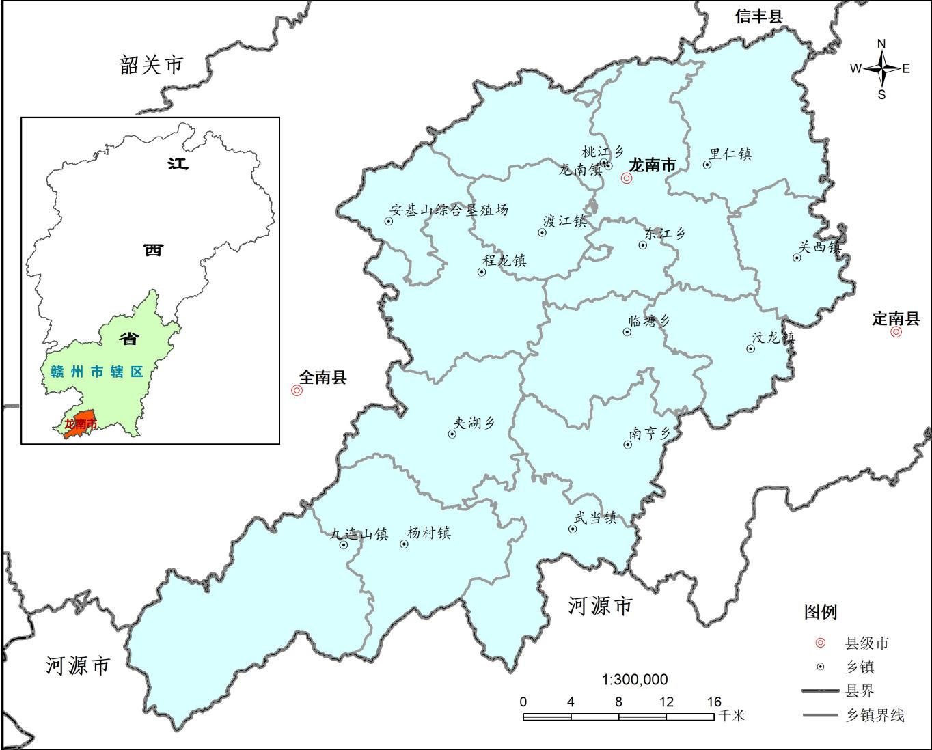

## 附图2 龙南市自然地理格局图

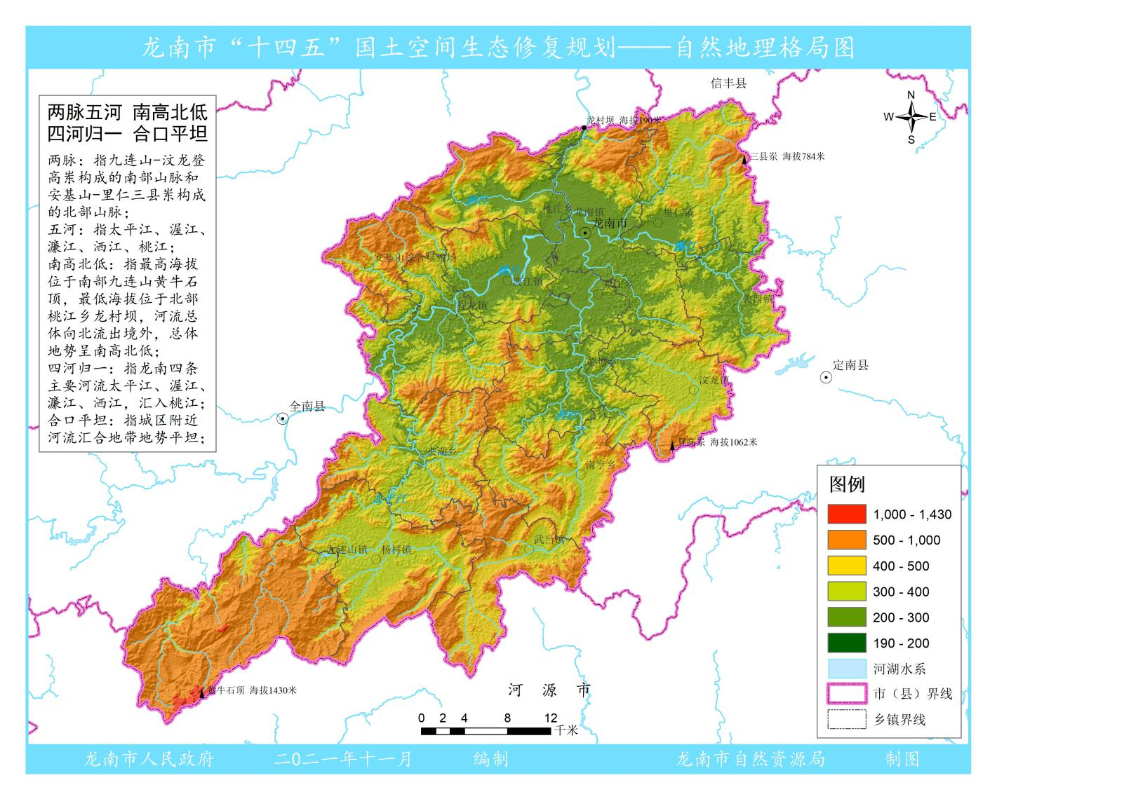

## 附图3 龙南市小流域分布图

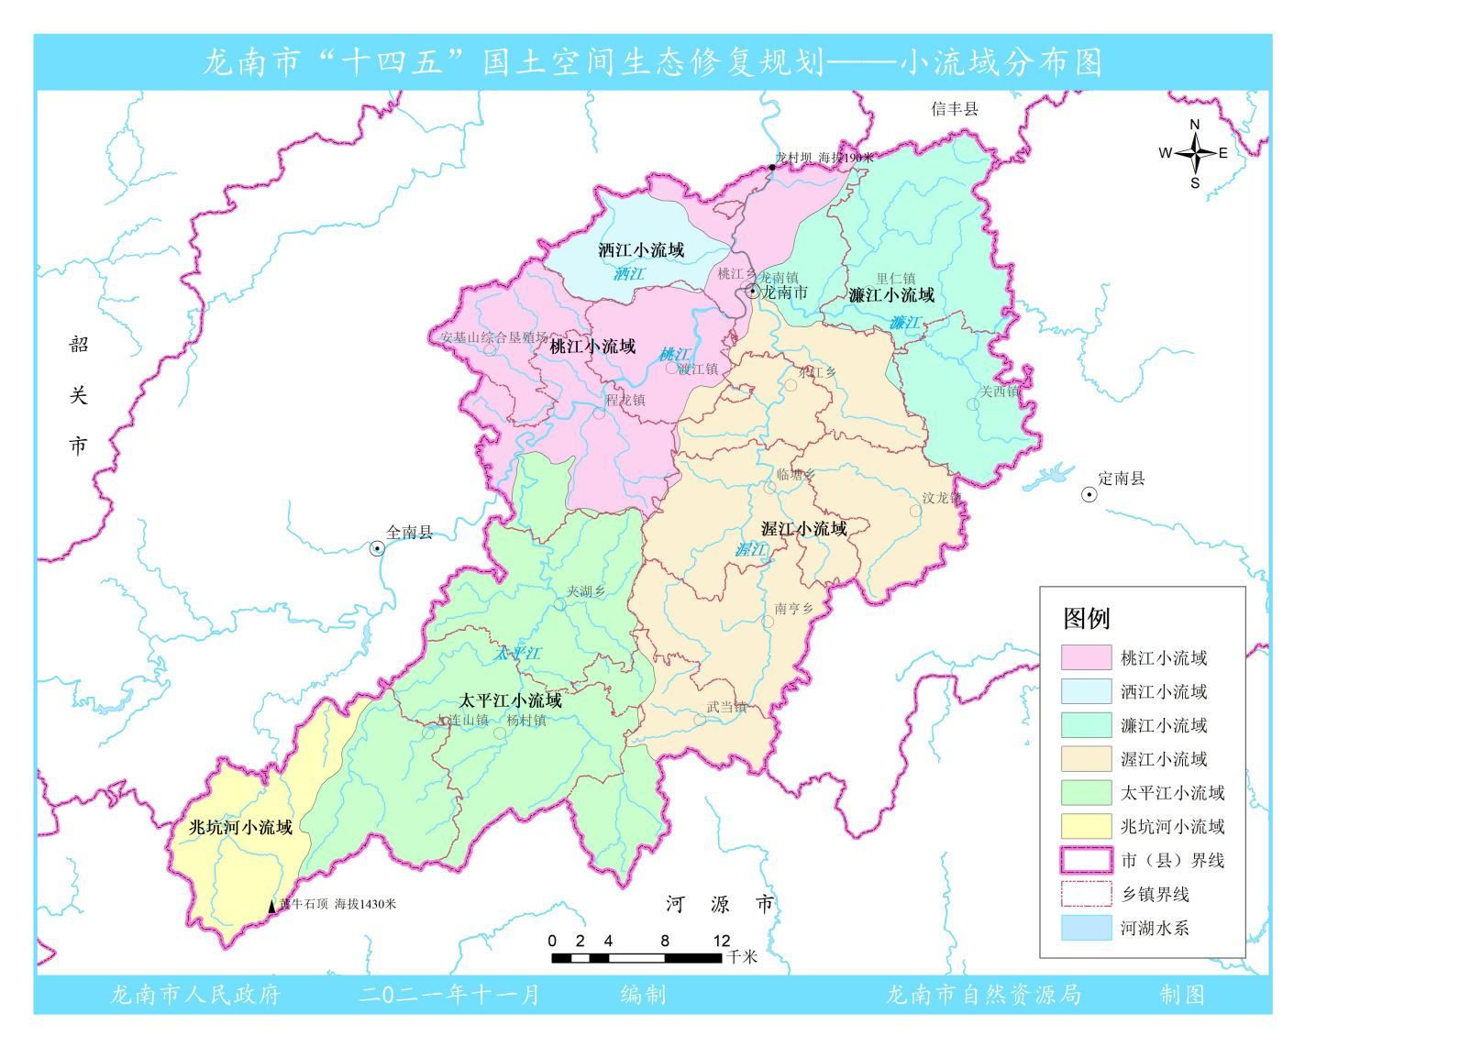

## 附图4 龙南市交通干线网络图

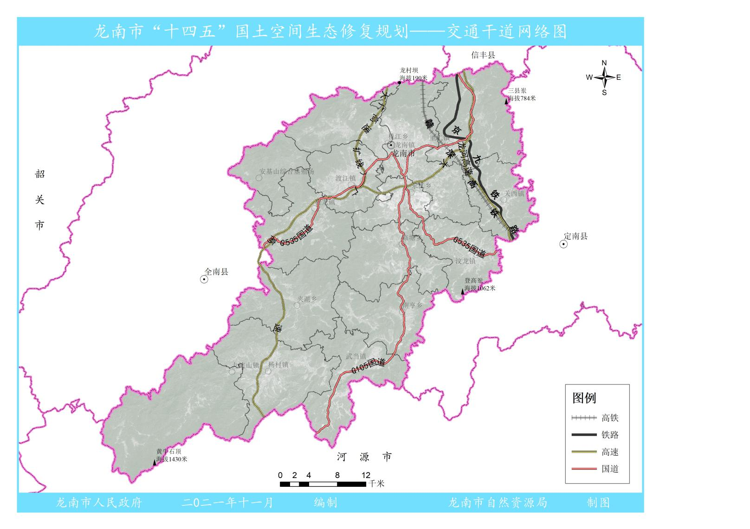

## 附图5 龙南市自然保护地分布图

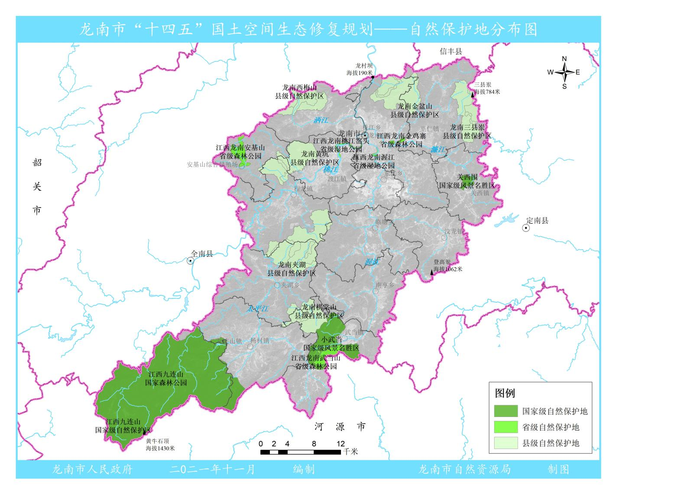

## 附图6 龙南市历史遗留矿山分布图

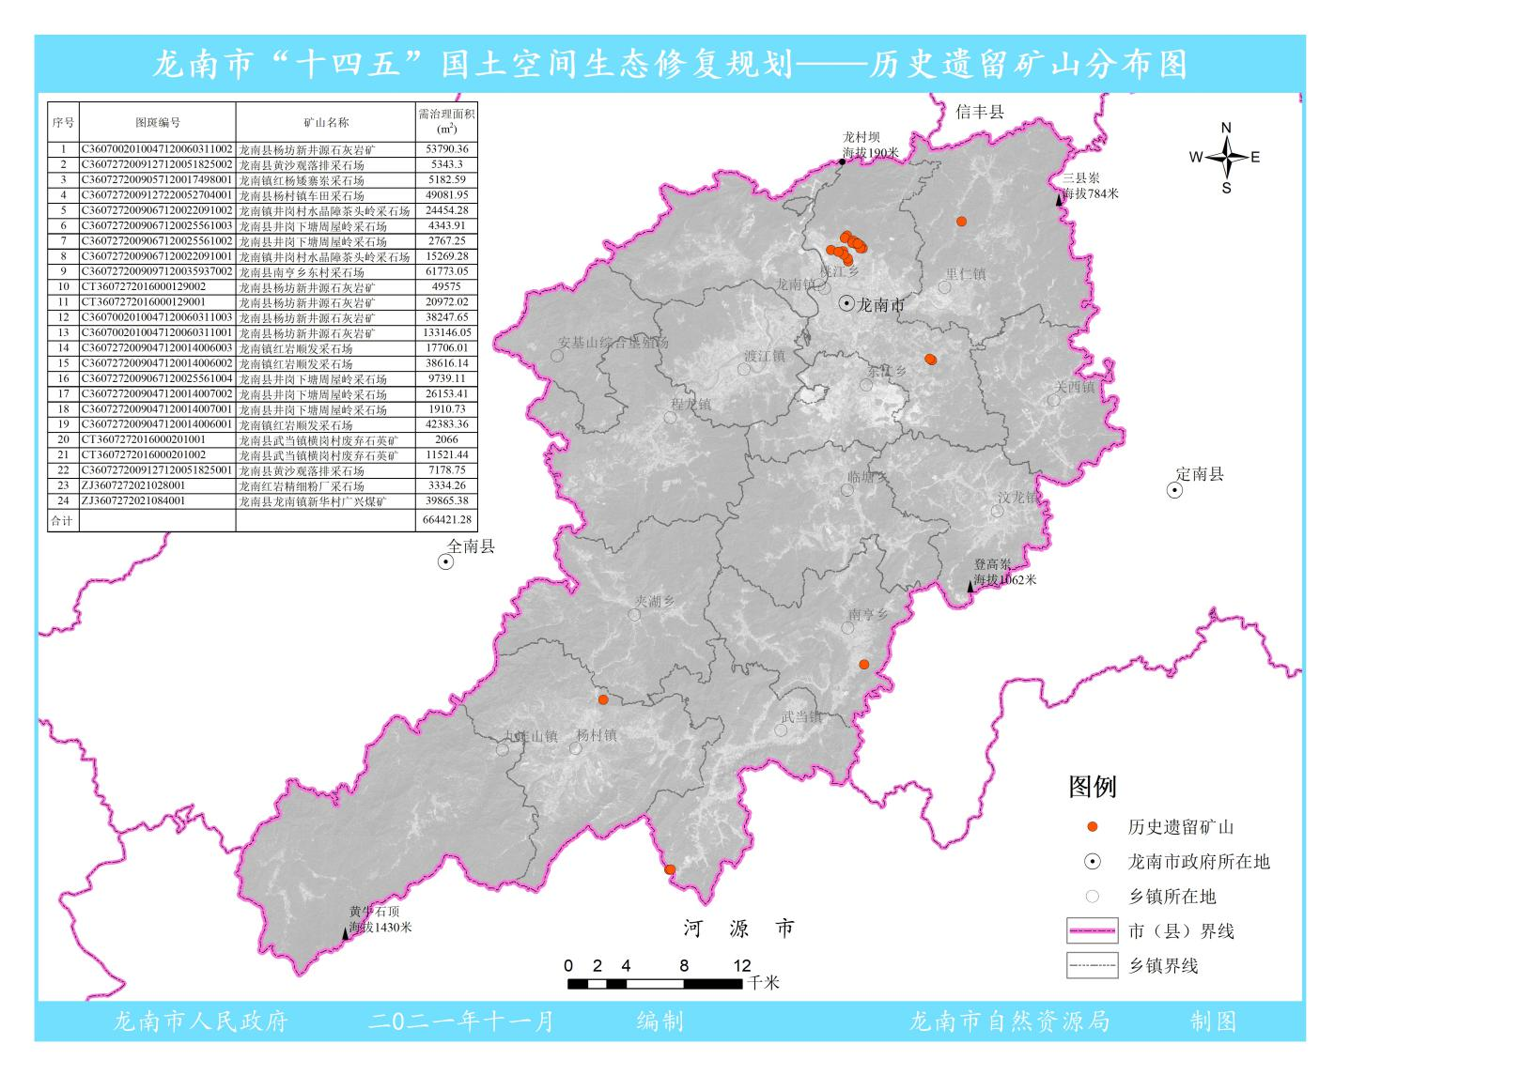

## 附图7 龙南市城乡空间发展格局示意图

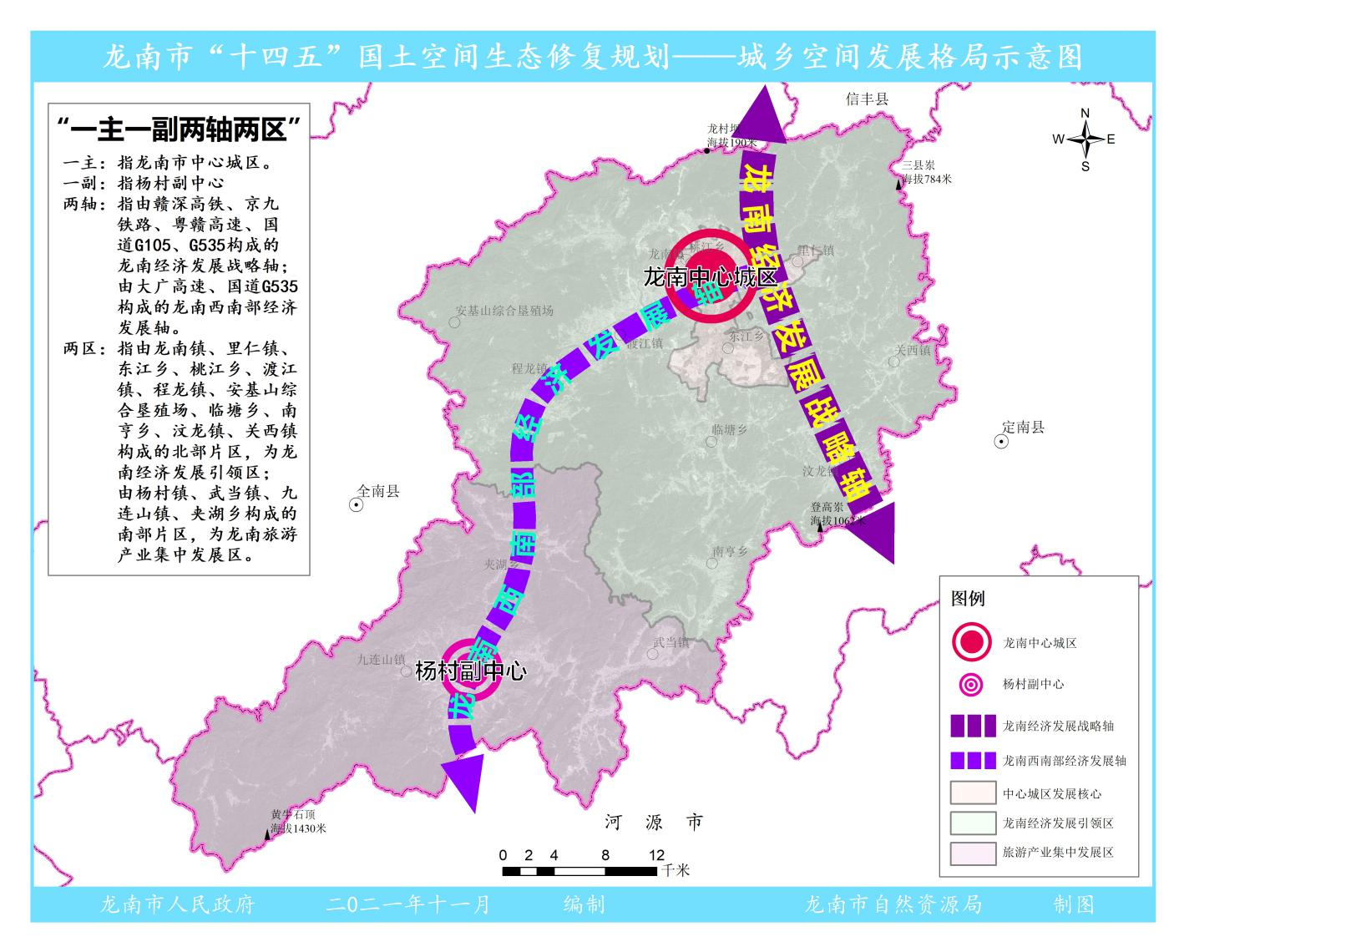

## 附图8 龙南市生态保护重要性评价图

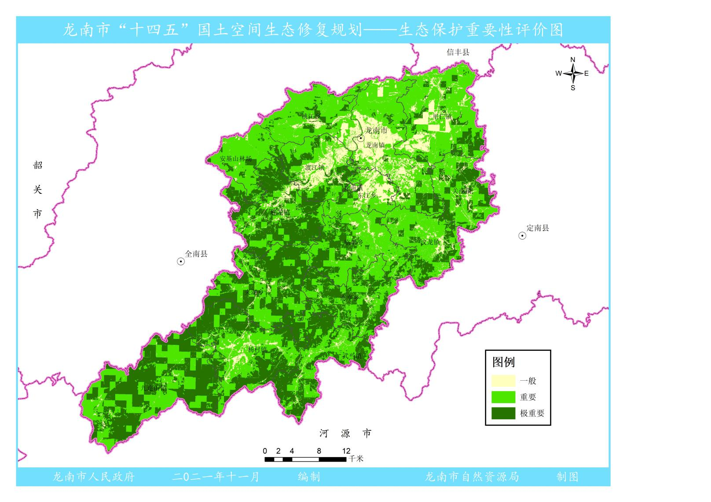

## 附图9 龙南市生态服务功能重要性评价图

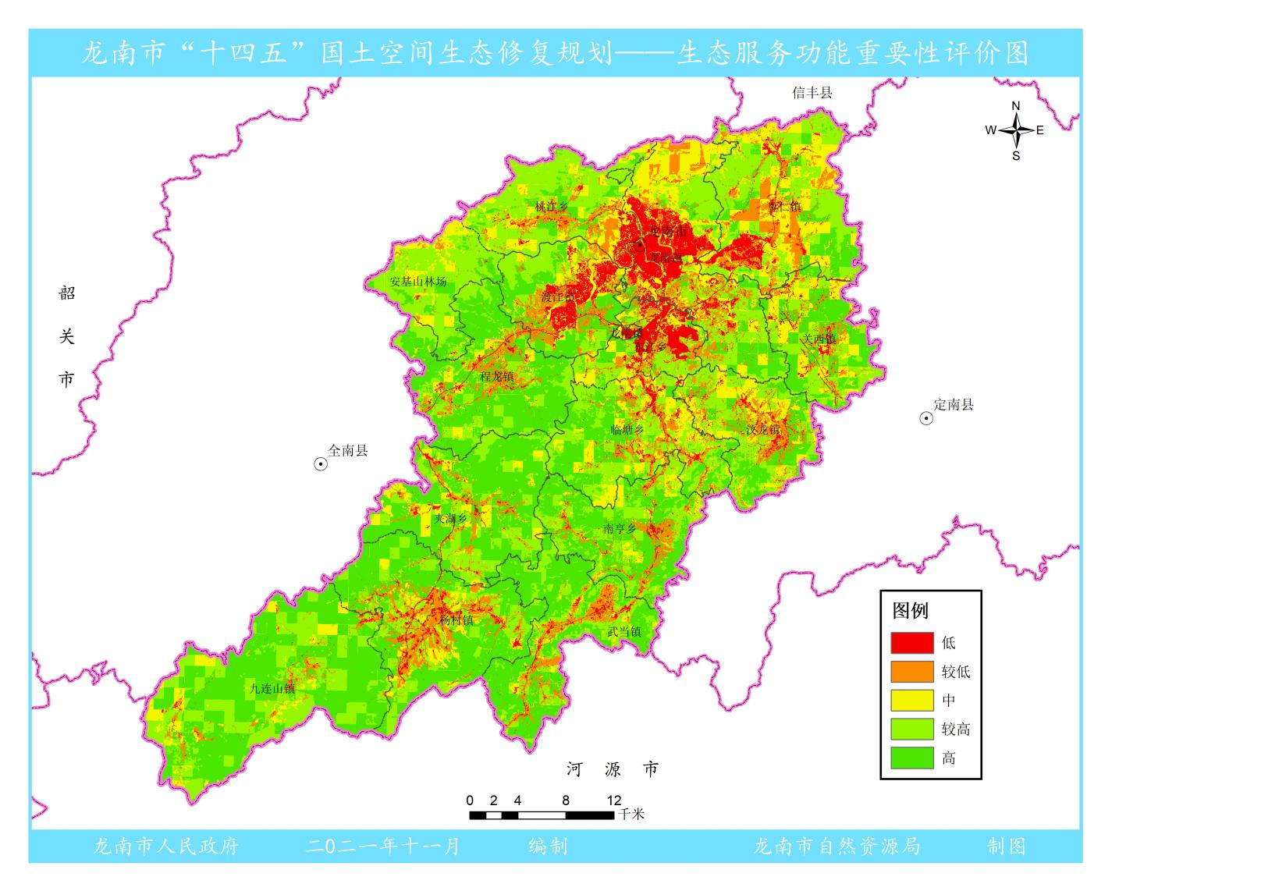

## 附图10 龙南市生态敏感性评价图

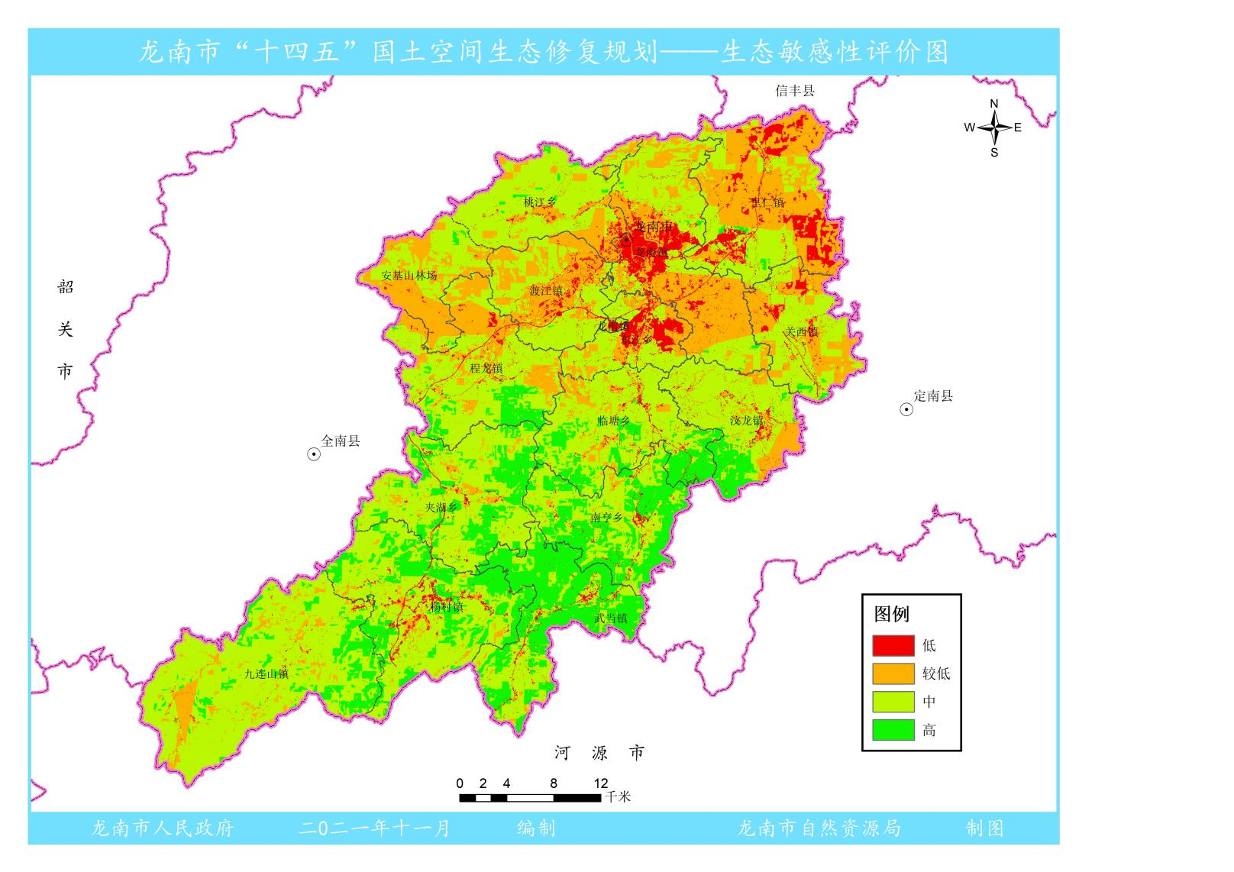

## 附图11 龙南市农业适宜性评价图

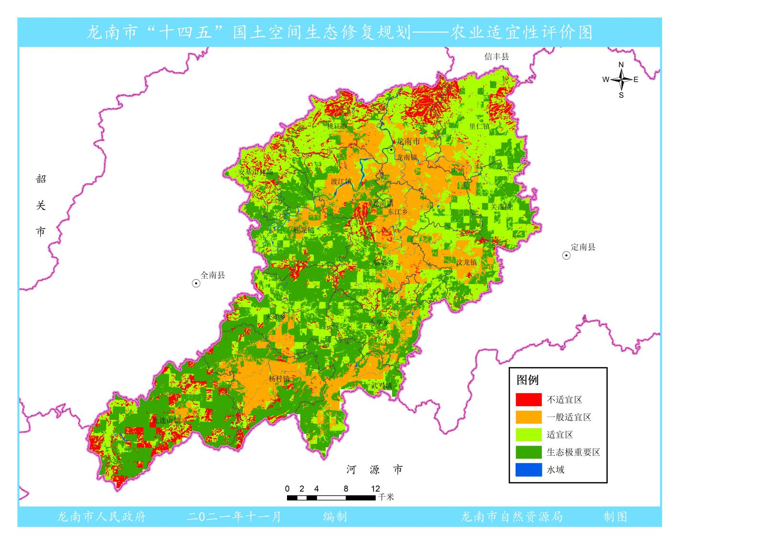

## 附图12 龙南市城镇适宜性评价图

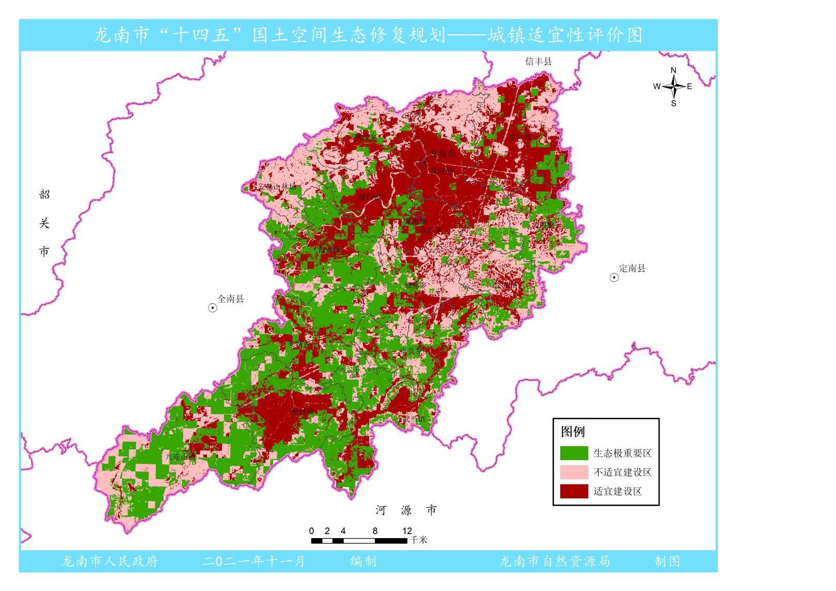

## 附图13 国家和江西省关于龙南市主体功能区划图

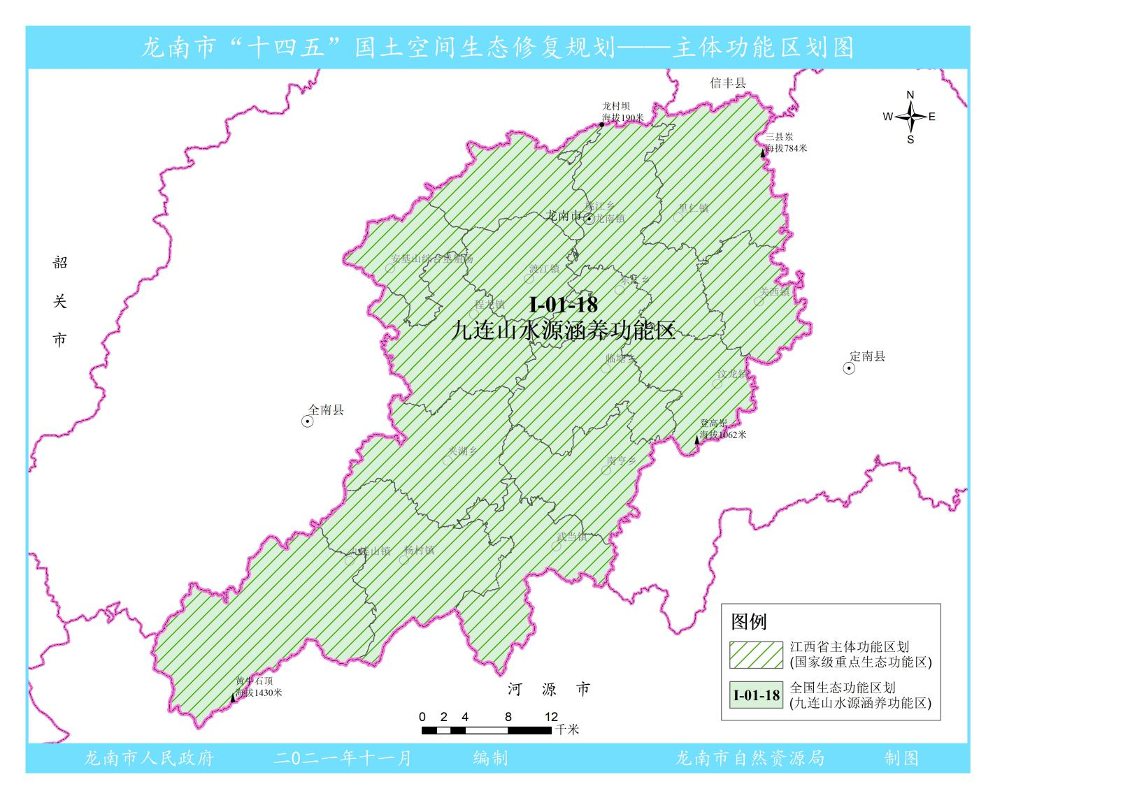

## 附图14 龙南市生态安全格局示意图

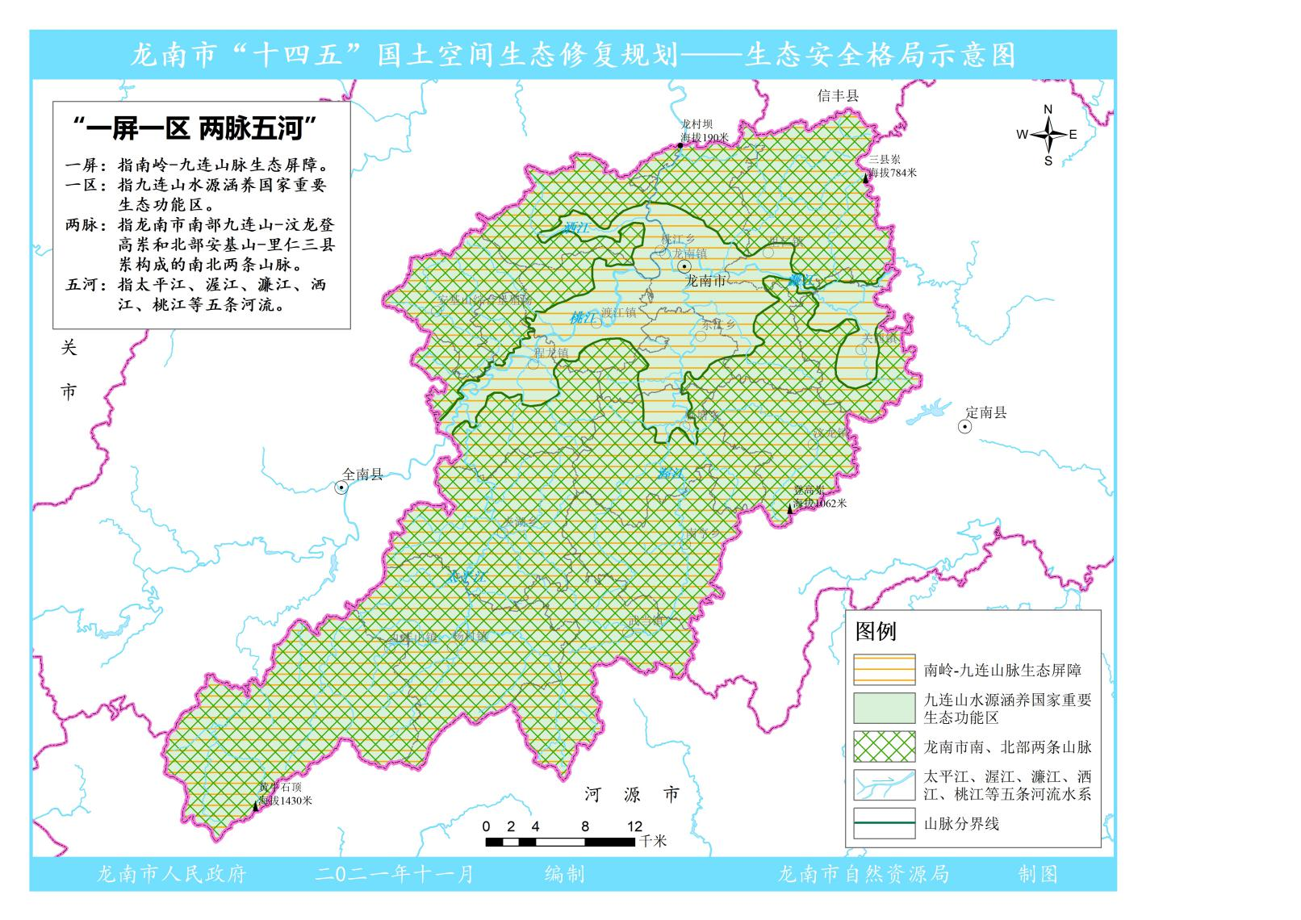

## 附图15 龙南市生态修复总体布局图

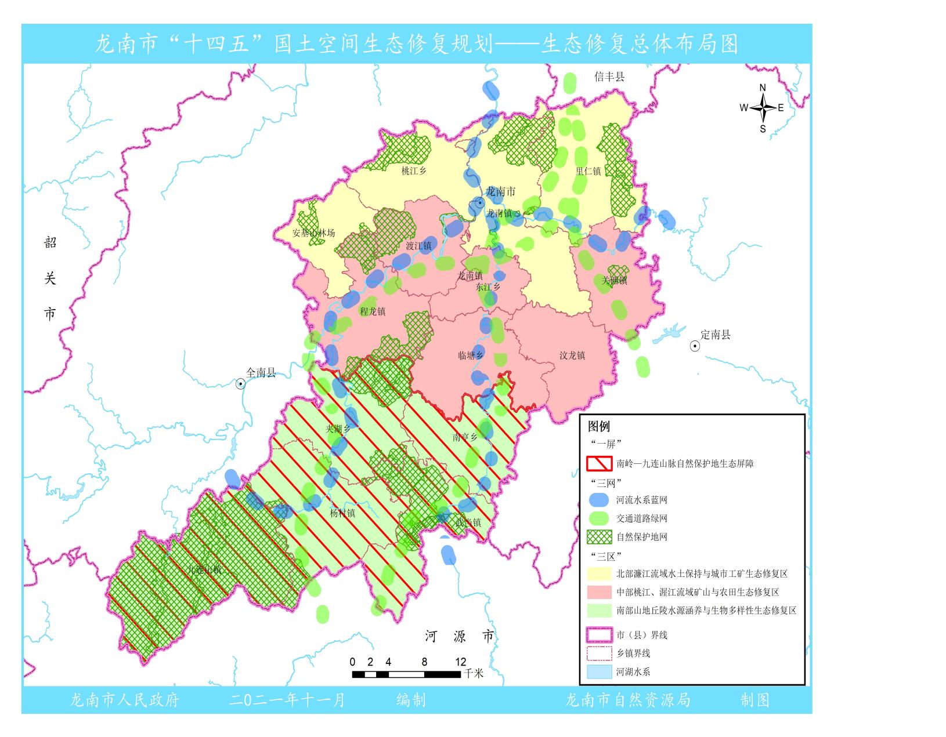

## 附图16 龙南市生态修复重大工程分布图

